Version 4.8
March 2019

Manual del Usuario
de Asset DB
Auditor

© 2019 Xerox Corporation. All rights reserved. Xerox® is a trademark of Xerox Corporation in the United States and/or other countries. BRXXXXX
Other company trademarks are also acknowledged.
Document Version: 1.0 (March 2019).

Índice
1 Primeros Pasos 1
1.1 Creación de un Nuevo Proyecto 1
1.2 Importar un Proyecto Existente 1
1.3 Abrir un Proyecto Existente 2
2 Visión General del Espacio de Trabajo 3
3 Escalado de fuente 3
4 Configuraciones de idioma 4
5 Estructura del Proyecto 4
5.1 Creación de la Estructura del Proyecto 4
5.2 Búsqueda en la Estructura del Proyecto 5
5.3 Marcar Elementos del Árbol Organizativo como Completos o Incompletos. 7
5.4 Asignación de Sitios, Edificios y Plantas 7
5.5 Contactos del Proyecto 8
5.6 Formato Requerido para Planos del Piso 9
5.7 Realización de Cambios en Planos de Piso en Asset DB 10
6 Establecimiento de la Escala de Planos de Piso 11
7 Herramienta de medición 13
8 Creación de Departamentos 14
8.1 Dibujo de Zonas de Departamento 15
9 Vista Tabla de Recursos 16
9.1 Filtrado de Columnas 17
9.2 Herramientas de la Tabla 17
10 Trazar Recursos 18
10.1 Posicionamiento de Iconos desde la Pestaña Iconos 18
10.2 Cancelar el Graficado de Recursos 19
10.3 Trazar Iconos desde la Tabla de Recursos 20
10.4 Iconos Adaptativos 21
10.5 Tipos de Recursos 22
10.6 Introducción de Marca y Modelo 22
10.7 Lecturas de Medidores 24
10.8 Escáneres de Códigos de Barras 25
10.9 Cámaras Digitales 25
10.10 Galería de Imágenes en Miniatura 26
10.11 Copiar y Pegar 27
10.12 Navegación general para auditoría 27
11 Visualización de la Información de Recursos 28
11.1 Visualización de la Página Web de un Dispositivo 28
11.2 Búsqueda 29
11.3 Estadísticas 29
11.4 Filtro 30
12 Funciones de Recursos Adicionales 31
12.1 Cambio del Tipo de Dispositivo 31
12.2 Reubicación de Recursos 31
12.3 Selección Múltiple 32
13 Notas de Piso 32
14 Preparación del Proyecto para Exportación y Uso Compartido 33
14.1 Ajuste de la Configuración Global en Asset DB 33
15 Etiquetas de Iconos 34
15.1 Visualización de Etiquetas 34
15.2 Configuración de Etiquetas 35
15.3 Personalización de las Etiquetas 37
15.4 Adición de Bordes al Plano de un Piso 38
15.5 Colocación de Etiquetas Automatizada 39
15.6 Ajuste del Tamaño de la Imagen del Plano del Piso Antes de la Exportación 40
16 Claves del plano del piso 40
17 Importación y exportación de datos 41
17.1 Exportación de datos 41
17.2 Importación de Datos 43
17.2.1 Importación de Datos Externos 43
17.2.2 Uso de Datos Externos antes de Mapear 50
17.2.3 Formato de fecha para la importación de datos externos 51
17.2.4 Importación de Datos en Asset DB 53
17.3 Formato de Datos CSV 54
17.4 Búsqueda de Datos Externos 55
18 Exportación de Planos del Piso 57
19 Personalización de Iconos 58
19.1 Personalizaciones de Iconos 59
19.1.1 Iconos 59
19.1.2 Propiedades del Icono 61
19.1.3 Reglas de Color 62
19.1.4 Campos 65
19.1.5 Validaciones 66
19.1.6 Visibilidad 68
19.2 Personalizaciones de Campos 69
20 Importación y Exportación de Copias de Seguridad 72
21 Organización de Proyectos 72
22 Asset DB Cloud 73
22.1 Cómo Conectarse a Asset DB Cloud 74
22.2 Sincronización de Proyectos 75
22.3 Notificaciones de Actualizaciones de Proyectos. 78
23 Desactivación de su licencia de Asset DB 78

Primeros Pasos

Existen tres maneras de empezar a utilizar Asset DB al abrirlo por primera vez.

Creación de un Nuevo Proyecto

Para crear un nuevo proyecto desde el principio. seleccione Archivo > Nuevo > Proyecto.

Importar un Proyecto Existente

Si dispone de un proyecto de Asset DB o un proyecto en un archivo .xml en su PC, puede importarlos yendo a Archivo > Importar > Proyecto y navegando hasta la ubicación del archivo. Los archivos de proyecto de Asset DB tienen la extensión “.atd” y los archivos de proyecto xml tienen la extensión “.zip”.

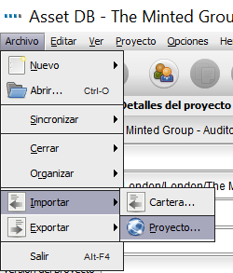
- Importar Proyecto
Nota: La opción “Importar Proyecto” debe utilizarse solamente para cargar archivos de proyectos nuevos o de seguridad, pero no cada vez que se utiliza la aplicación. Para el uso diario de un proyecto existente, utilice “Abrir Proyecto”.

Abrir un Proyecto Existente

Vaya a Archivo > Abrir o haga clic en el botón Abrir proyecto en la parte superior izquierda para abrir la ventana emergente que contiene la lista de proyectos disponibles. Seleccione el proyecto deseado de la lista y haga clic en “OK” para abrirlo.

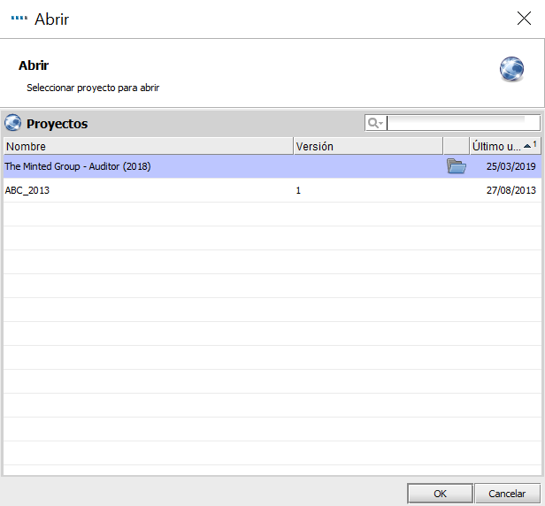
- Abrir Proyecto

Las columnas “Nombre” y “Último Uso” se pueden ordenar haciendo clic en el encabezado. También se puede buscar un proyecto con la barra de búsqueda en la parte superior derecha.

Si tiene análisis TCO, Cálculo Verde o Solución vinculados a un proyecto, puede seleccionarlos simultáneamente junto con el proyecto y abrirlos al mismo tiempo si su nivel de licencia lo permite. Para más información, consulte el manual de los módulos Analyst o Architect.

Visión General del Espacio de Trabajo

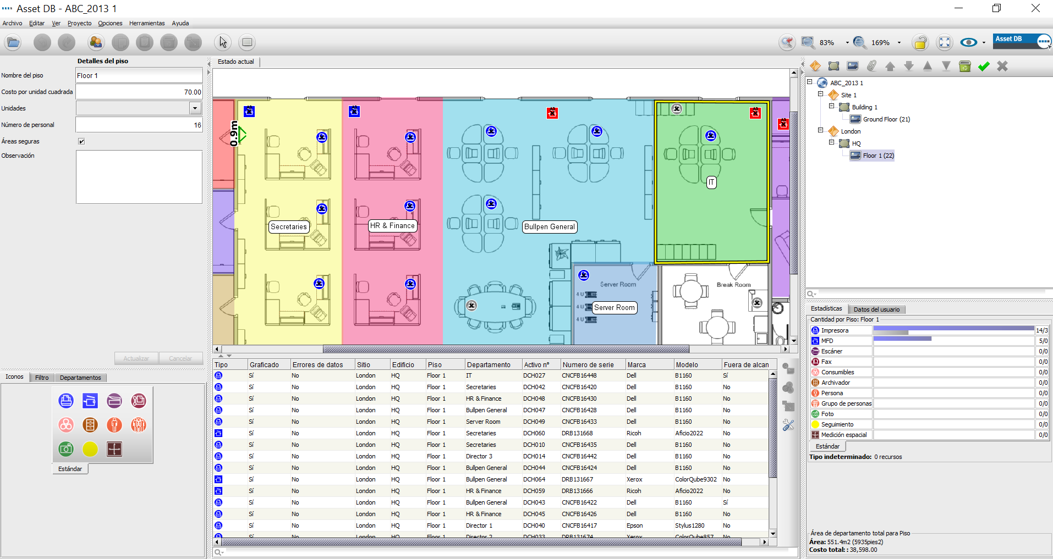
Control de Zoom
Consola de Detalles
Consola de Estadísticas
Consola de Organización
Tabla de Recursos
Consola de Herramientas

- Visión general del espacio de trabajo

Tamaño de la Fuente

Para optimizar la interfaz Asset DB para distintas resoluciones de visualización, vaya a Opciones > Escala de fuentes y seleccione el nivel de incremento deseado de la fuente. Después de la selección, se mostrará una ventana emergente en la que se indica que los cambios solo se aplicarán depués de reiniciar Asset DB.
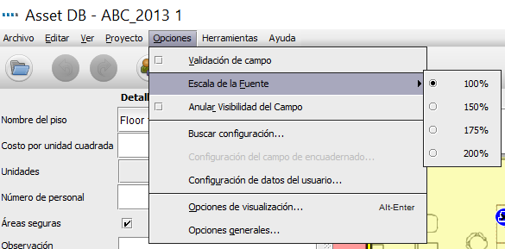
- Escala de le fuente

Configuraciones de idioma
Vaya a Opciones > Opciones generales y seleccione la pestaña Idioma en el mensaje emergente. Podrá cambiar el idioma de Asset DB aquí. Los cambios solo se aplicarán después de reiniciar Asset DB.

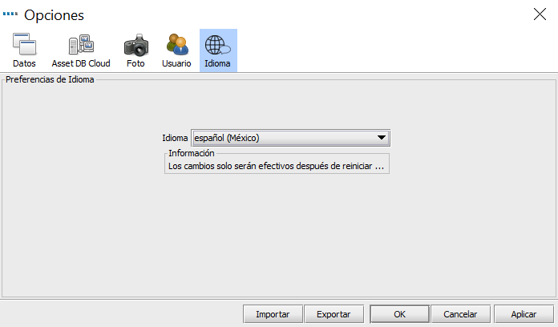
- Configuraciones de idioma

Estructura del Proyecto

Creación de la Estructura del Proyecto

La consola en la parte superior derecha del espacio de trabajo se utiliza para construir la estructura lógica de una organización como se muestra en Figura 3. Una organización se representa como un árbol de objetos que constan de, en orden jerárquico, proyecto, sitio, edificio y piso. Para agregar un nuevo objeto, sencillamente seleccione el objeto primario en el árbol y después haga clic en el botón correspondiente de la barra de herramientas sobre el árbol. Por ejemplo, para agregar un nuevo edificio a un sitio, haga clic en el sitio al que desea agregar un edificio y después haga clic en el botón Agregar Edificio en la barra de herramientas (consulte Figura 6).

La barra de herramientas en la parte superior de la Consola de Organización tiene varias funciones. Además de agregar sitios, edificios y pisos, también puede adjuntar planos del piso, mover objetos hacia arriba y hacia abajo, y ordenar objetos en orden ascendente y descendente.
Marcar objeto como completo

Nuevo Sitio
Eliminar Objeto
Orden Ascendente/
Descendente
Mover Objeto Arriba/Abajo
Adjuntar
Plano de Piso
NuevoPiso
Nuevo Edificio

- Acciones del árbol de organización del proyecto
En el árbol del proyecto podrá ver la organización jerárquica de los pisos en un edificio, los edificios en un sitio y los sitios de un proyecto. Si selecciona insertar un objeto secundario en un objeto primario, el objeto aparecerá directamente debajo del objeto seleccionado, y no directamente en la parte inferior de la lista. Este será el caso independientemente de si se inserta un sitio, un edificio o un piso (véase Figura 7).

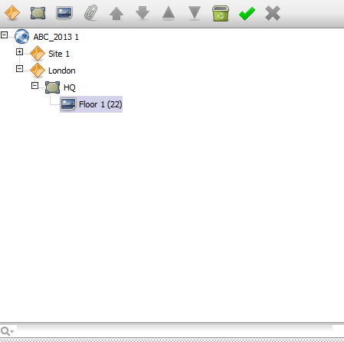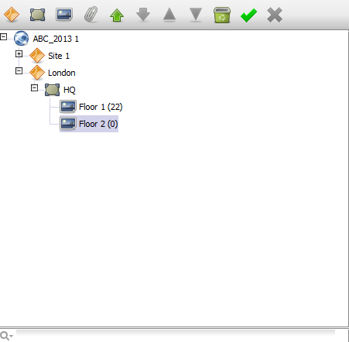
El segundo piso aparece debajo del piso seleccionado
Agregar piso
Piso 1 eleccionado
- Inserción de objetos secundarios

Para ordenar objetos en la lista, use las flechas verdes para mover los objetos hacia arriba o hacia abajo. Para ordenar los objetos en un objeto primario, puede usar los iconos de triángulo azul para ordenar los objetos secundarios alfabéticamente (por ejemplo, para ordenar pisos en edificios o edificios en sitios, etc.).

Búsqueda en la Estructura del Proyecto

Para buscar objetos en la Consola de la Organización, es preciso usar la barra de búsqueda en la parte inferior de la consola (véase Figura 8). De manera predefinida, la búsqueda se llevará a cabo en el nombre del objeto, pero puede incluir otros campos de datos mediante el botón de búsqueda a la izquierda del campo de búsqueda, seleccionando el nivel para el que desea incluir más campos de búsqueda y activando los campos que desea incluir en la ventana emergente siguiente (véase Figura 9).

Nota: La búsqueda actúa como un filtro y ocultará objetos. Para mostrar todos los sitios, edificios y pisos de nuevo, deberá desactivar la barra de búsqueda mediante el icono de cruz gris a la derecha del campo de búsqueda (Figura 8).

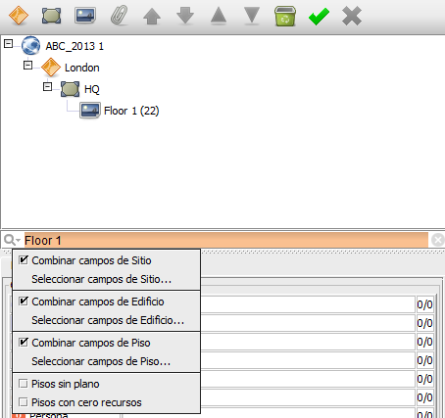
Borrar búsqueda
Búsqueda
- Búsqueda

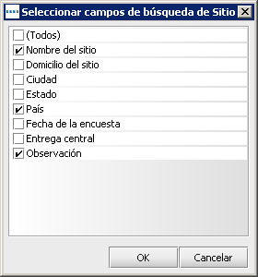
- Seleccionar campos de sitio para incluirlos en la búsqueda

Una vez que se ha agregado un nuevo objeto al árbol, se pueden cambiar sus detalles en la consola de botones en la parte superior izquierda de la pantalla.

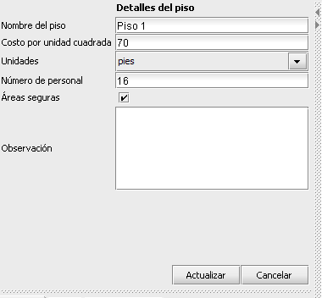
- Detalles del piso

A nivel de piso, se pueden adjuntar imágenes digitales de planos de piso seleccionando el icono del clip (véase Figura 6). En caso de que el piso u otro nivel se agregue en el lugar incorrecto en el árbol organizativo, puede modificar su posición hacia arriba o hacia abajo en ese nivel con los botones de flecha o eliminarlo completamente con el botón Eliminar (también en Figura 6).

Marcar Elementos del Árbol Organizativo como Completos o Incompletos.

En el árbol del proyecto, es posible seleccionar sitios, edificios y pisos y luego marcarlos como completos.
Esto puede ser una buena idea cuando se han asignado diferentes partes del proyecto a diferentes personas, para tener una visión general de cuánto trabajo se ha hecho hasta ahora (ver sección 21 para más información).

Para marcar un elemento como completo, simplemente selecciónelo en el árbol del proyecto y luego haga clic en la marca verde en la consola del Árbol de Proyecto (ver Figura 5). El elemento mostrará una marca verde junto a él. Una vez sincronizado el proyecto con el servidor de ADB (ver sección 21), estos cambios pueden ser descargados por otros usuarios. Si un elemento ha sido marcado erróneamente como completo, se puede eliminar la marca verde seleccionando el elemento en el árbol del proyecto y luego haciendo clic en la cruz roja .

Asignación de Sitios, Edificios y Plantas

Una vez que se ha conectado a la nube de Asset DB y sincronizado su proyecto, (consulte la sección 21), tiene la posibilidad de asignar un nombre a cada sitio, edificio y piso. Esto facilita la colaboración entre varias personas en un mismo proyecto, dejando claro quién debe estar trabajando en qué elemento.
Para ello, debe hacer doble clic en un sitio, edificio o piso en el árbol del proyecto y una segunda línea se hará visible en la que puede introducir el nombre de la persona designada. (Ver Figura 10)

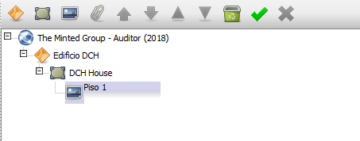
- Asignación de un piso
Una vez ingresado un nombre, pulse ENTER y se guardará. Si alguien está trabajando en el proyecto simultáneamente y también está conectado a la nube de DB de activos, verán estas actualizaciones de forma instantánea.

Tenga en cuenta que al duplicar un proyecto con asignaciones en el Árbol de proyectos, estas asignaciones se perderán a medida que se almacenan en el servidor y no en el propio proyecto.

Contactos del Proyecto

Los contactos son específicos de cada proyecto y se sincronizan con la nube de Asset DB al mismo tiempo que el proyecto. Los contactos del proyecto se pueden agregar de diferentes formas:

La primera es usar el botón 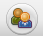. Esto abrirá un cuadro de dialogo en el que se puede agregar una lista de contactos. Para crear un nuevo contacto, haga clic en el botón , complete los campos necesarios y, a continuación, haga clic en “Agregar”. Para editar un contacto, selecciónelo en la lista, realice los cambios y, a continuación, haga clic en “Actualizar”.

La segunda forma de agregar contactos es hacerlo directamente desde el botón “Contacto”. Al hacer clic en la lupa se mostrará la lista de contactos existentes, en la parte superior aparece el botón para agregar un nuevo contacto, presionando esta opción se abrirá un cuadro de dialogo mostrado en la Figura 11.

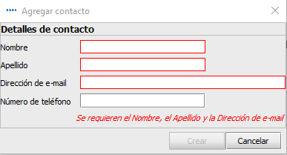
- Añadir Contacto

Completa la información en los campos obligatorios y selecciona “Crear”.
Una vez que la lista de contactos ha sido creada, estos pueden ser asignados a los distintos Edificios o dispositivos. Esta última opción requiere la personalización de los iconos, siendo necesario incluir el campo “Contacto” (ver sección 18).

Para asignar a un edificio un contacto existente, comience a escribir el nombre del contacto, el correo electrónico o el número de teléfono en el campo “Contacto” y, a continuación, seleccione el contacto deseado en la lista desplegable.

Formato Requerido para Planos del Piso

Asset DB requiere el tamaño A3 para los planos de piso escaneados, con una resolución de 300 ppp y una profundidad de color de como máximo 8 bits. El plano del piso no debe ser superior a 2400 x 1700 píxeles Esta configuración garantiza la mejor velocidad de navegación, y es esencial para la adición correcta de planos de piso. No se pueden agregar imágenes de planos de piso de tamaño superior al máximo.

Los formatos de archivo compatibles son:

- PNG (formato preferente para imágenes generadas por ordenador)
- JPEG (formato preferente para imágenes escaneadas)
- TIFF
- GIF

El formato óptimo es PNG generado por ordenador de tamaño inferior a 2 MB por piso. Si su plano de piso es superior al tamaño recomendado, Asset DB ajustará automáticamente la escala de la imagen al tamaño máximo recomendado. Es imprescindible que el plano del piso coincida con el criterio de tamaño indicado anteriormente para que se agregue correctamente al proyecto.

La agregación de un plano de piso a un piso que cuenta con recursos graficados (véase la sección 11) puede provocar una alineación incorrecta de los recursos con el nuevo plano, o que se cancele su graficación si está fuera de los límites del nuevo plano del piso. Esta circunstancia se advertirá mediante la ventana emergente Figura 13.

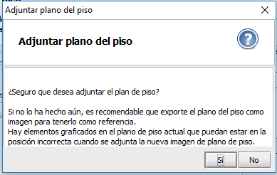
- Aviso para adjuntar planos de piso

Realización de Cambios en Planos de Piso en Asset DB

Una vez seleccionado un plano de piso para importarlo, se abrirá una ventana con opciones de ajuste para su plano de piso.

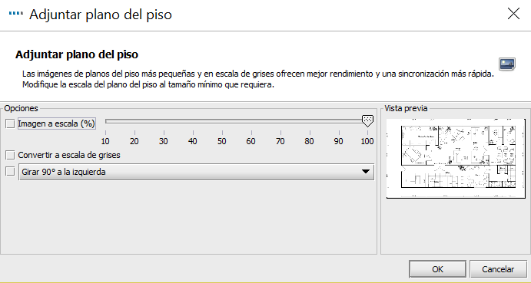
- Pantalla para adjuntar planos de piso

Esta pantalla permite reducir el tamaño de la imagen, convertir su plano de piso a escala de grises o girarlo. Estos cambios deben realizarse antes de trazar iconos en el piso, ya que los iconos no pueden girarse ni su escala modificarse en el plano del piso.

Establecimiento de la Escala de Planos de Piso

Para poder medir distancias, el plano del piso debe dibujarse a escala; esta se establece con la herramienta Escalar Piso. Para establecer la escala del plano del piso necesitará conocer la longitud en metros o en pies de una sección específica en el plano del piso. Generalmente, sería la longitud de una pared o el ancho de una entrada.

Para establecer la escala del plano del piso vaya a Proyecto > Escalar piso > Plano del piso en escala (Ctrl+Mayús-S) o pulse el botón Plano del piso en escala en la parte inferior de la pestaña Estadísticas.

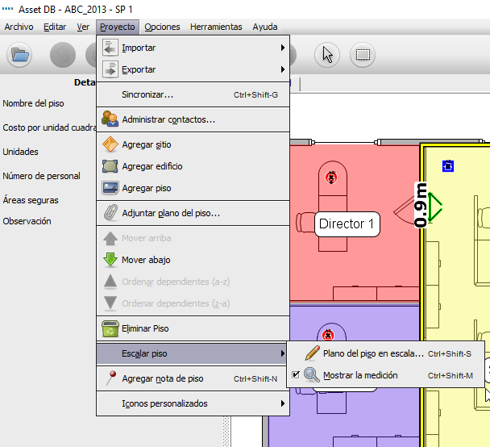
- Selección de la herramienta de escala

Una vez seleccionada, el cursor adquiere la forma de una cruz. Haga clic para colocar el punto de partida del objeto que utiliza para establecer la escala del piso. En este punto su cursor creará una flecha con dos extremos. Localice el punto final y haga clic de nuevo para completar la flecha. Una vez dibujada la línea de escala, use el cuadro de diálogo emergente para definir la longitud de esa línea en metros o pies (véase Figura 16).

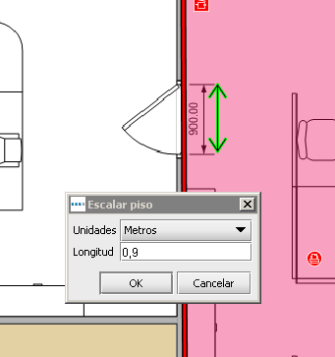
- Introducción de una escala para la línea dibujada

Nota: el ancho de puerta estándar es de 0,9 metros o 3 pies.

Para verificar que ha establecido la escala correctamente, utilice la herramienta de medición como se indica en la sección 6.
La medición permanecerá en el piso. Puede mostrar u ocultar la flecha verde de medición utilizando Proyecto > Escalar piso > Mostrar la medición (Ctrl+Mayús-M). Esto mostrará u ocultará la flecha y la medición que se introdujo, como se muestra en Figura 16.

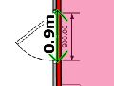
- Mostrar la medición del piso a escala

Herramienta de medición

La herramienta de medición le permite medir distancias desde un punto a otro sobre un plano de un piso a escala y un radio circular alrededor de la medición. Esta función depende de si se establece una escala para el piso (descrita en la sección 5).

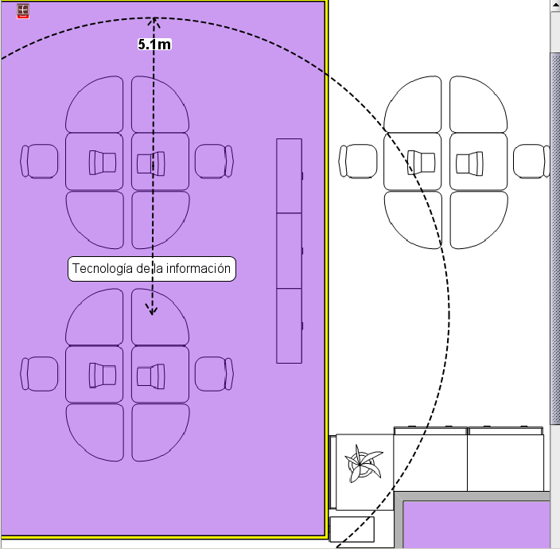
- Herramienta de medición

Seleccione la herramienta de medición del menú de Herramientas y haga clic y arrastre desde un punto hasta otro en el plano del piso para mostrar la distancia. Un clic o un toque con el lápiz en la pantalla de un dispositivo táctil harán que desaparezca. Para cancelar la selección de la herramienta de medición, haga clic sobre el icono Cursor.

Creación de Departamentos

El primer paso que debe realizar antes de colocar cualquiera de sus recursos en el plano del piso es definir los nombres de los departamentos y dibujarlos en el plano. Al definir los departamentos en primer lugar, la lista desplegable de departamentos en la ventana de detalles de recursos (explicada en la sección 7.1) se rellenará automáticamente, con lo que se acelera el proceso de introducción de recursos.

En la pestaña Departamentos (véase Figura 19) puede definir los diferentes departamentos. Haga clic en el botón “Agregar”, introduzca el nombre del departamento y seleccione un color para el departamento. Si decide cambiar el color del departamento, haga clic en el botón “Editar”. Repita este proceso hasta haber definido todos los departamentos. Puede agregar más departamentos después si es necesario.
Nota: escoja colores vivos para cada departamento para darle más control sobre la intensidad con la que aparecen en el plano del piso.

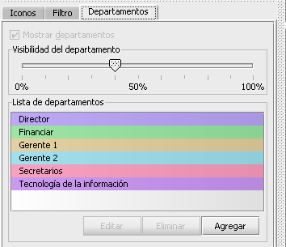
- Pestaña Departamentos

Puede agregar varios departamentos al mismo tiempo marcando la casilla de verificación Agregar varios departamentos en la ventana emergente Agregar departamento. Esto permite agregar una lista de departamentos, cada uno en una línea (véase Figura 19). Asset DB asignará un color aleatorio a cada entrada. Si el color no le parece adecuado, lo puede cambiar mediante la selección del departamento de la lista y haciendo clic en Editar.

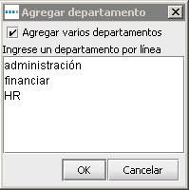
- Adición de varios departamentos

Dibujo de Zonas de Departamento

En la pestaña Departamento, seleccione un departamento de la lista creada anteriormente y haga clic en el botón Dibujar. El cursor adquiere la forma de una cruz. Ahora puede dibujar un departamento rectangular en el piso haciendo clic en una esquina y arrastrando el cursor hasta la esquina opuesta del departamento.

Las cuatro esquinas se mostrarán como nodos negros, que pueden moverse para adecuarse a la forma del departamento que está mapeando.

También se pueden agregar nuevos nodos según sea necesario haciendo clic en uno de los bordes del departamento y arrastrándolo como se muestra en Figura 21.

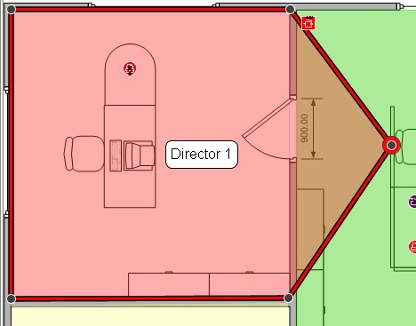
Nodo recién creado
- Dibujar departamentos

Alternativamente, se puede dibujar un departamento haciendo clic sobre el plano del piso para colocar los puntos que marcan las esquinas de la zona del departamento. Para finalizar, coloque el cursor sobre el primer punto hasta ver un marco amarillo a su alrededor y después haga clic de nuevo sobre el primer punto. Una vez dibujada la zona del departamento, puede seleccionarla haciendo clic en cualquier lugar dentro de la misma. Igual que un departamento rectangular, este tipo de mapa de departamento también puede cambiarse moviendo los nodos existentes o creando nuevos.

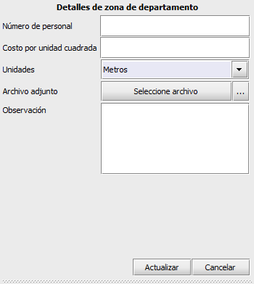
El coste por pie/metro cuadrado para una zona de departamento puede introducirse en la consola de detalles a la izquierda del espacio de trabajo. Tenga en cuenta que puede introducir un coste a cualquier nivel del árbol organizativo, pero los costes definidos más abajo en el árbol anularán los costes definidos en niveles superiores.

- Introducción de detalles de costes para la zona del departamento

Una vez dibujado un departamento, el nombre del departamento aparecerá en un cuadro dentro de la zona de departamento. Puede arrastrar este cuadro dentro de la zona del departamento para situarlo correctamente, pero nunca fuera del área dibujada. Puede cambiar el color y el tamaño de esta etiqueta en Opciones > Opciones de visualización (Alt-Intro) y seleccionando la pestaña Departamentos.

Puede eliminarse una zona de departamento seleccionando la zona en el plano del piso y usando el icono Eliminar en la barra de herramientas o pulsando la tecla de supresión. Eliminar una zona de departamento del plano del piso no hace que se eliminen los recursos dentro de la zona. Si decide colocar un nuevo departamento sobre los recursos, estos se asignarán automáticamente a la zona de departamento recién creada.

Vista Tabla de Recursos

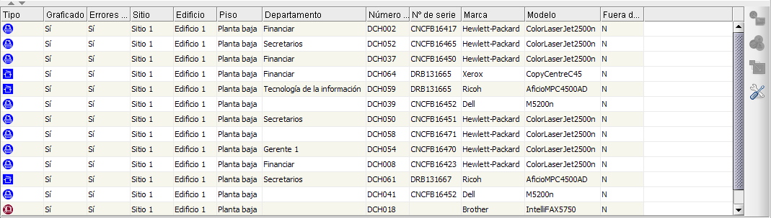
- Vista de tabla

La vista de tabla le permite ver y filtrar los recursos conforme a diferentes criterios. Puede ampliar o reducir la tabla arrastrando la parte superior hacia arriba o hacia abajo.

Para cambiar las columnas visibles, haga clic con el botón secundario en la barra del encabezado de cualquiera de las columnas y seleccione las opciones del menú. Al hacer clic en Más se mostrará una lista de las columnas que se pueden agregar a la tabla, permitiéndole decidir qué columnas desea ver.

Filtrado de Columnas

Las columnas de la tabla pueden filtrarse haciendo clic en el lado derecho del encabezado de la columna como muestra la Figura 24. Para mostrar solo una marca de dispositivos, elimine las marcas de las demás. Para desactivar el filtro, haga clic en Todos o haga clic con el botón secundario en la barra del encabezado y seleccione Borrar todos los filtros.

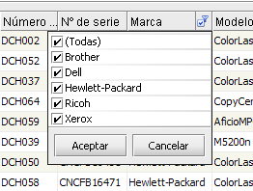
- Vista de filtro

Herramientas de la Tabla

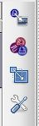
A la derecha de la tabla hay 4 botones para utilizar en la tabla de recursos. Estos botones tienen las funciones siguientes:
- Graficar recurso : se describe en la sección 9.3; este botón le permite graficar un recurso de la tabla que aún no está posicionado en un plano del piso.

- Tabla de Herramientas

- Cambiar el tipo de recurso: Asset DB asignará un tipo de dispositivo a un modelo cuando se importa a la tabla (sección 18.2.2). Para cambiarlo, o para definirlo en primer lugar si no se reconoce el dispositivo, seleccione y seleccione el icono correcto.
- Reubicar : permite reubicar un dispositivo en un nuevo piso. Puede encontrar más información sobre la reubicación de dispositivos en la sección 13.2.
- Botón Herramientas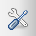: permite cambiar la configuración de la tabla. Aquí se encuentra la opción para mostrar recursos sin piso.

Trazar Recursos

Posicionamiento de Iconos desde la Pestaña Iconos

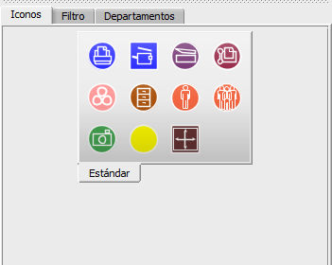
- Pestaña Iconos

La pestaña Iconos, situada en la parte inferior izquierda del espacio de trabajo, permite seleccionar los recursos que se van a colocar en un plano del piso. Para ver qué representa cada icono, coloque el cursor sobre cada uno y obtendrá una descripción. Al hacer clic en un icono, este quedará “adherido” al cursor hasta ser colocado en el plano del piso haciendo clic de nuevo en la ubicación deseada.

Se puede modificar el tamaño de los iconos utilizando el control deslizante que se muestra en Figura 27.

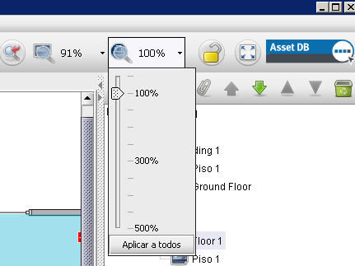
- Control deslizante para tamaño de iconos

Puede agregar más iconos al conjunto de herramientas si es necesario. Las instrucciones para agregar iconos se pueden encontrar en la sección 20. Si se selecciona algún icono inadvertidamente, puede hacer clic en el botón del cursor 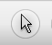 en la parte superior de la pantalla para cancelar la selección.

Una vez que se ha colocado un recurso en el plano del piso, se deben introducir los detalles en la consola de detalles de recursos en la parte superior izquierda del espacio de trabajo. Cuando haya terminado de introducir los datos, haga clic en el botón Actualizar para guardar los detalles.

Si no está contento con la ubicación de un recurso, puede moverlo arrastrándolo con el lápiz o haciendo clic con el botón izquierdo.

Nota: todas las acciones, como colocar y trasladar recursos en el plano del piso, se guardan instantáneamente. La aplicación puede cerrarse en cualquier momento y no se perderán datos.

Cancelar el Graficado de Recursos

Haga clic con el botón secundario y seleccione Recurso no graficado para quitar un recurso una vez ha sido trazado en el plano del piso. Figura 28 Los recursos se quitarán del plano del piso pero no se cancelará su asignación al piso. El recurso permanecerá en la Tabla de recursos debajo de la ventana Plano del piso, pero el icono se quitará del plano del piso.

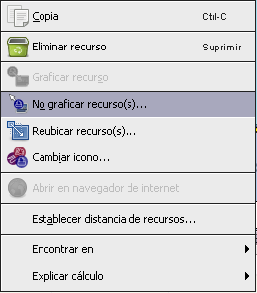
- Cancelar el graficado de un recurso

Trazar Iconos desde la Tabla de Recursos

Después de importar datos externos (sección 18.2.1) puede que haya dispositivos sin trazar. Para ver todos los dispositivos que no han sido graficados, primero haga clic en 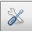 y asegúrese de que esté marcada la casilla Incluir recursos sin un piso. A continuación, haga clic en el lado derecho del encabezado de columna Graficado, marque la casilla Falso y desactive la casilla Verdadero para mostrar solo recursos no graficados. Si Falso no aparece como opción disponible, significa que todos sus dispositivos se han graficado.

Una vez que tenga la lista de dispositivos sin trazar, puede graficar estos dispositivos. Haga clic en el dispositivo de la lista que desee graficar y en el botón Graficar recurso 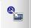 a la derecha de la tabla o haciendo clic con el botón secundario sobre el dispositivo en la tabla y seleccionándolo en el menú. El icono quedará “adherido” al cursor. Haga clic sobre el piso para colocar el icono. También puede hacer clic en un dispositivo de la lista y arrastrarlo al plano del piso. Use la función de búsqueda descrita en la sección 12.2 para localizar el dispositivo que desea graficar.

Si el dispositivo aún no tiene asignado un tipo de dispositivo, se le solicitará elegir el icono correcto como se muestra en Figura 29.

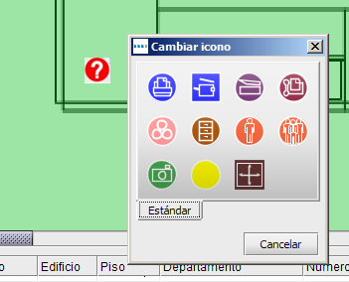
- Selección de icono

Una vez que su dispositivo se encuentre en el plano del piso, la columna Graficado cambiará de No a Sí y las columnas Sitio, Edificio y Piso aparecerán rellenadas.

Iconos Adaptativos

Algunos de los iconos incluidos en Asset DB son adaptativos, lo que significa que cambian dinámicamente para permitir la visualización de determinados atributos designados. Esta función de gran utilidad permite mirar el plano de un piso y determinar qué dispositivos tienen determinados atributos designados (por ejemplo: color, inyección de tinta, monocromo, A3, conexión a red, etc.). En Figura 30 se muestran los formatos que adoptan los iconos para los distintos atributos designados.

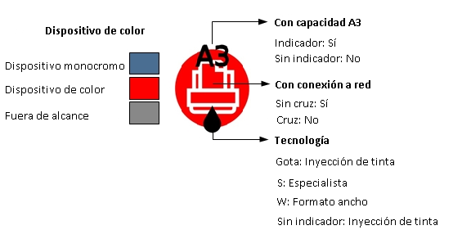
- Indicadores de impresora
Tenga en cuenta que es posible que los colores indicados anteriormente no se correspondan con lo que ve si ha personalizado sus iconos para que cambien de color en función de otros criterios. Para obtener más información, consulte la sección 20.1.3.

Tipos de Recursos

Hay dos tipos de recursos: recursos de solo datos, como los equipos electrónicos, y recursos de datos con imágenes de vistas en miniatura, como las unidades de almacenamiento. Todos los recursos tienen una identificación o ID, que se utiliza en Asset DB para identificar de manera exclusiva un recurso y localizarlo en un plano de piso. La ID de un recurso es única.

Introducción de Marca y Modelo

Los artículos correspondientes a equipos electrónicos tienen menús desplegables para poder introducir la información de marca y modelo rápidamente y sin errores (véase Figura 31) Estas marcas y modelos se obtienen de una extensa base de datos exclusiva de Asset DB. Las primeras nueve marcas que aparecen en el menú desplegable serán los modelos más populares. Los datos introducidos de otra manera puede que no se encuentren en la base de datos de TCO.

También puede comenzar a escribir el nombre de una marca o un modelo en el campo, y aparecerán opciones debajo para que seleccione una de ellas. Escriba la parte más distintiva del nombre del modelo (por ejemplo, el número de modelo sin el nombre ni abreviaturas) para obtener los mejores resultados.

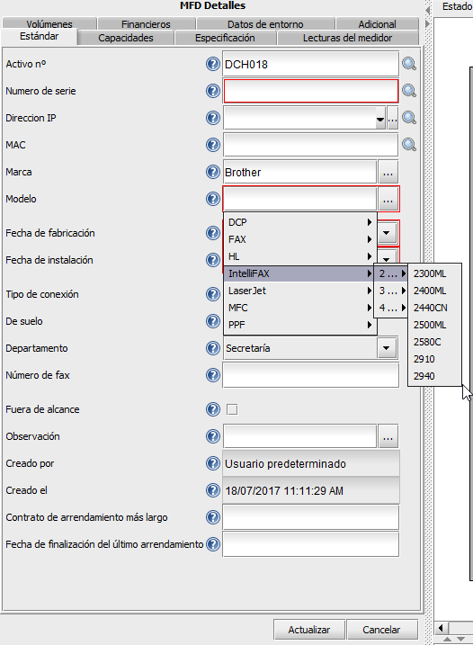
- Introducción de marca y modelo

Nota: la función de personalización de iconos (descrita en la sección 20.2) permite marcar cualquier campo de datos como obligatorio. Estos campos aparecen con un marco rojo, como se muestra en Figura 31. Después de introducir los datos de un dispositivo, se abrirá una ventana emergente que le indicará si ha olvidado introducir datos obligatorios (véase Figura 32). Se trata solamente de una advertencia; no es necesario volver y actualizar los campos.

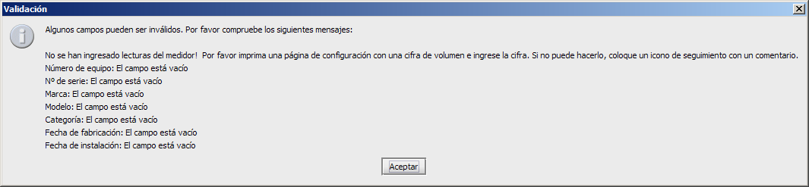
- Advertencia de validación

La notificación de campos obligatorios puede desactivarse en Asset DB, lo que resulta especialmente útil si va a trabajar en un proyecto después del proceso de auditoría, como por ejemplo para diseño de soluciones. Para activar o desactivar esta función, vaya a Opciones > Validación de campo.

También puede configurar sus propios mensajes de validación a través de la personalización de los iconos. Esto se explica con más detalle en la sección 20.1.5.
En función de las opciones seleccionadas para un dispositivo, pueden aparecer más opciones. Por ejemplo, si marca la casilla Capacidad para hojas grandes para indicar que el dispositivo en cuestión es capaz de imprimir en papel de gran tamaño, se presentará una opción para indicar si está en uso o no esta función para el dispositivo.

Lecturas de Medidores

La captura de las lecturas de los medidores de los dispositivos es una parte importante del proceso de auditoría. Asset DB facilita esta función permitiendo la captura de lecturas sucesivas de los medidores.

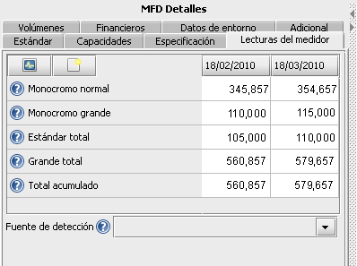
Hacer clic para cambiar o eliminar
Agregar nueva columna de fecha

- Lecturas de medidores

Los campos de lectura de medidor estarán visibles según la información introducida en otras pestañas. Por ejemplo, Figura 33 muestra lecturas de medidor para un dispositivo multifunción de color que tiene capacidad para hojas grandes y está habilitado para escanear. Si la casilla Habilitado para escanear no estuviera marcada en la pantalla de capacidades, el campo de la lectura del medidor de escaneado no estaría visible. Para una impresora monocroma A4 solo se presentarían los campos Monocromo normal y Total acumulado.
En la pestaña de especificaciones, ahora puede especificar cuántos niveles de medidor de color el dispositivo permite supervisar. Para dispositivos monocromos, este valor suele ser 0. Para dispositivos de color normal, generalmente será 1. Para dispositivos capaces de capturar tres niveles de color, puede seleccionar 3 y capturar la lectura para los tres niveles de color.

Nota: si tiene un campo de lectura de medidores denominado Contador de vida útil entre sus iconos personalizados, esta entrada no participará en el cálculo de las estadísticas de la impresora en la pestaña de estadísticas o la exportación de estadísticas. Únicamente se calcularán las lecturas divididas por monocromo o color.

Además, los datos de lectura del medidor se pueden rellenar por otros medios. Para obtener más información, consulte la sección 18.2.1.

Escáneres de Códigos de Barras

Los escáneres de códigos de barras pueden servir para introducir datos al igual que el teclado o la función de reconocimiento de escritura. Coloque el cursor en el campo correspondiente y después escanee con el escáner de códigos de barras para rellenarlo. Si el escáner de códigos de barras se programa para accionar una tabulación después de cada escaneado, el cursor pasará automáticamente al siguiente campo. Por tanto, si dispone de información almacenada en varios códigos de barras, los códigos de barras sencillamente pueden escanearse uno después de otro sin interrupción.

Cámaras Digitales
Para los recursos con imágenes de vistas en miniatura puede ser necesario tomar una imagen digital del tipo de recurso. El software de la cámara deberá ejecutarse para agregar una nueva vista en miniatura a la galería de imágenes. Se accede a la galería de imágenes en miniatura utilizando el botón situado debajo de la vista en miniatura. Una vez que se carga una imagen desde la cámara, aparecerá en la galería de imágenes en miniatura.

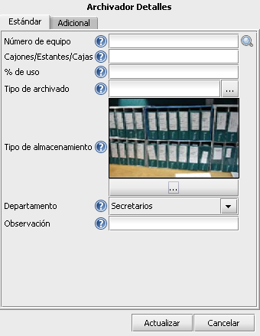
- Imagen digital relacionada con un recurso

Galería de Imágenes en Miniatura

Cada uno de los elementos de la galería de miniaturas tiene su propio conjunto de campos.

Es importante que estos campos se rellenen correctamente de manera que pueda realizarse automáticamente un análisis estadístico correcto.

Una vez que se ha agregado el tipo de recurso a la galería, el mismo tipo de recurso puede seleccionarse fácilmente desde la galería en lugar de introducirse de nuevo. La miniatura seleccionada aparece resaltada en color rojo (véase Figura 35).

No debe agregarse % ni cm a los datos numéricos introducidos.

Nota importante sobre recursos de almacenamiento: al introducir el número de cajones para artículos de almacenamiento, no cuente los separadores verticales. Esto es importante para el cálculo de las estadísticas. El número de cajones (o estantes) deberá ser el número de cajones horizontales con capacidad para archivos tamaño A4. Se multiplica el número de cajones por el número que sea mayor entre la longitud y la profundidad de la unidad y después por el porcentaje de utilización para calcular los metros lineales de almacenamiento.

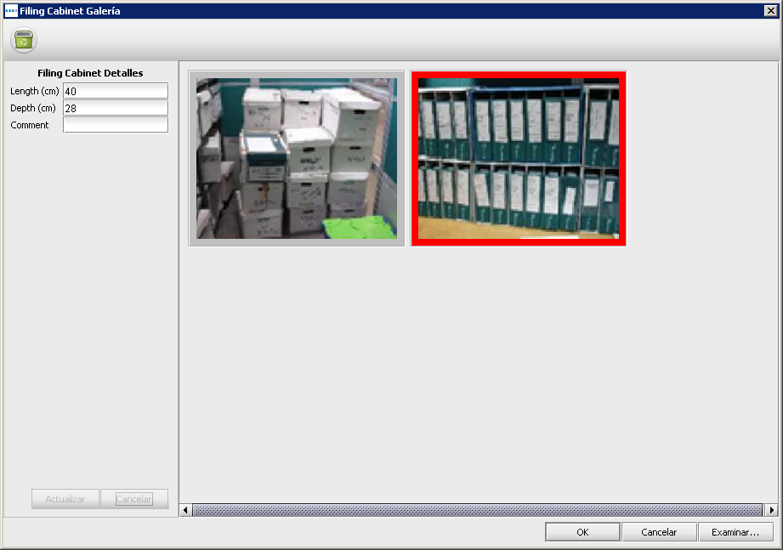
- Galería de imágenes en miniatura

Copiar y Pegar

Al agregar una serie de recursos del mismo tipo, la herramienta de copiar y pegar se puede utilizar de tres maneras diferentes para evitar que tenga que introducir la misma información una y otra vez:

- Después de introducir el primer recurso duplicado, pulse el botón Copiar. Haciendo clic en el botón Pegar, un icono duplicado se “adhiere” al cursor y es posible colocarlo en posición sobre el plano del piso de la forma habitual.
- También puede hacer clic con el botón secundario sobre el dispositivo y seleccionar Copiar, y después hacer clic con el botón secundario nuevamente y seleccionar Pegar.
- La tercera forma es seleccionar el recurso, utilizar la función de copiar Ctrl-C y, a continuación, la función de pegar Ctrl-V para que el recurso quede “adherido” al cursor y poder colocarlo en el lugar que desee.
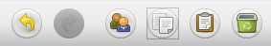
- Copiar y pegar recurso

Navegación general para auditoría

El plano de un piso puede verse haciendo clic sobre su icono en el árbol de organización. Además se puede mover el plano haciendo clic en una parte libre del plano del piso y arrastrándolo hasta la posición que desee. También puede manipularse combinando el uso de la barra de zoom en la parte superior del espacio de trabajo, el botón de restablecimiento de zoom y las barras de desplazamiento en el borde de la ventana del plano del piso.

Cuando se ha seleccionado el piso que se requiere, se puede aumentar el espacio disponible para visualizar el plano del piso pulsando el botón Expandir. Este botón de alternancia queda oculto en cada uno de los paneles laterales sucesivamente y, a continuación, lo lleva de nuevo al formato estándar.

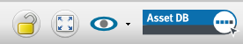
- Expandir/bloquear plano del piso

Todas las opciones de zoom y desplazamiento se recuerdan de piso a piso en su sesión de Asset DB.

Visualización de la Información de Recursos

Para mostrar o editar los datos de un recurso en la consola de detalles de recurso, seleccione el recurso pulsando con el lápiz o haciendo clic con el botón izquierdo del ratón.

Nota: al revisar los recursos, resulta útil bloquear el plano del piso para evitar mover los recursos de sitio accidentalmente. Esto puede hacerse pulsando el botón de alternancia del candado en la parte superior derecha de la pantalla (véase Figura 37).

Visualización de la Página Web de un Dispositivo

La mayoría de los dispositivos con capacidad de conexión a red ejecutan un servidor web incorporado. Si la dirección IP del dispositivo se ha rellenado, haga clic con el botón secundario sobre el dispositivo en el plano del piso y seleccione Abrir en el navegador de Internet para ver la página web del dispositivo (véase Figura 38).

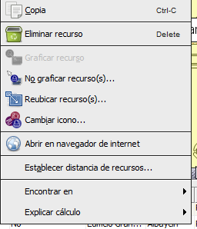
- Página web del dispositivo

Nota: para esta función se necesita una conexión activa a la red en la que se encuentra la impresora.

Búsqueda

La barra de búsqueda se encuentra en la parte inferior de la ventana (véase Figura 39). El texto de búsqueda puede introducirse mediante un teclado, un panel de escritura o un escáner de códigos de barras. Puede buscar un recurso utilizando diferentes criterios. Para definir los campos que está buscando, haga clic en la flecha junto a la lupa y seleccione Seleccionar campos a buscar. Esto le permitirá seleccionar uno o varios campos de datos para buscar. A medida que vaya escribiendo criterios de búsqueda, la lista de recursos en la tabla arriba se va reduciendo. La búsqueda tendrá como base el nivel que haya seleccionado en la jerarquía del proyecto. Por ejemplo, si se encuentra en el nivel de proyecto, el recurso se buscará en todo el proyecto.

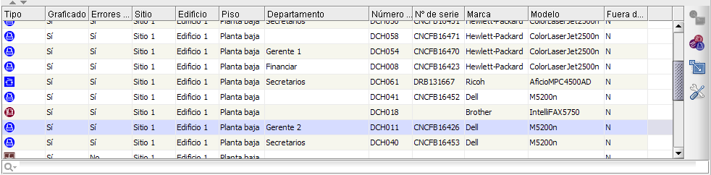
Barra de búsqueda
- Barra de búsqueda
Para eliminar una búsqueda y volver a la lista completa de recursos, haga clic en la X a la derecha de la barra de búsqueda.

Estadísticas

La información resumida acerca de los recursos en un piso y la información de costes de una zona de departamento pueden mostrarse mediante la pestaña de estadísticas en la parte inferior derecha del espacio de trabajo. Las estadísticas se presentan en función del nivel del proyecto que tiene resaltado: Proyecto, Edificio, Piso o Departamento.
Dentro del alcance
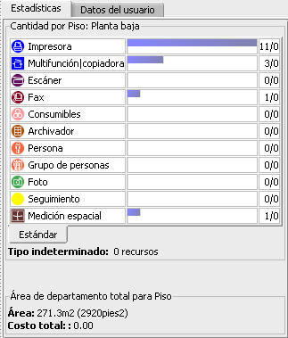
Fuera del alcance
- Estadísticas de los recursos

Filtro

La pestaña Filtro puede utilizarse para ocultar o mostrar los elementos en el plano del piso:
- Las zonas del departamento pueden activarse o desactivarse.
- Además, es posible mostrar u ocultar todos los dispositivos de un tipo en el plano del piso.
- Si se utilizan iconos adaptativos, los colores del dispositivo y los indicadores de impresión que aparecen sobre el icono del dispositivo pueden desactivarse.

Nota: estos filtros permanecen activos al exportar los planos de piso a formato PDF (véase sección 19).

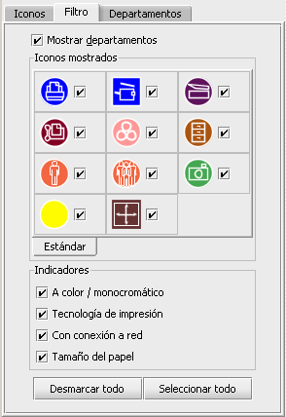
- Pestaña Filtro

Funciones de Recursos Adicionales

Cambio del Tipo de Dispositivo

Ocasionalmente será necesario cambiar el tipo de dispositivo de un icono en el plano del piso. Por ejemplo, puede haber colocado una impresora sobre el piso e introducido todos los datos correctos y después darse cuenta de que debería ser un dispositivo multifunción. Para cambiar el tipo de dispositivo, resalte el dispositivo y utilice el menú Editar > Cambiar icono, o haga clic con el botón secundario sobre el dispositivo, seleccione Cambiar icono y, a continuación, seleccione el icono que desea en la ventana que aparece. En la mayoría de los casos, los datos se mapearán a su campo correspondiente (por ejemplo, los datos en el campo Modelo permanecerán en el campo Modelo). En casos donde el campo correspondiente no existe en el nuevo tipo de dispositivo, los datos de ese campo se colocarán en el campo de comentarios.

Reubicación de Recursos

Ocasionalmente, los recursos necesitarán reubicarse de un piso a otro. Para la función de reubicación, haga clic con el botón secundario sobre el recurso o utilice el icono Reubicar en la barra de herramientas. Aparecerá un cuadro de diálogo que le permite seleccionar el piso de destino. La pantalla lo redirigirá al nuevo piso. El recurso no aparecerá en su plano del piso, pero aparecerá en la tabla de recursos para graficar en la ubicación adecuada.

También es posible trasladar un dispositivo a una localización diferente, el resultado será que el dispositivo reubicado dejará de estar asociado a un piso. Esto se hace de la misma manera que la reubicación a un piso diferente, sólo el nivel del proyecto debe ser seleccionado en su lugar (ver Figura 41).

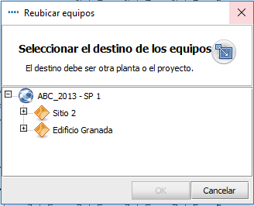
- Reubicar dispositivo
También puede reubicar un recurso directamente desde la tabla, seleccionando el botón “Reubicar Recursos” situado a la derecha de la tabla o en la barra de herramientas superior (véase Figura 42).
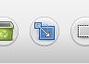
- Botón Reubicar

Selección Múltiple

Puede seleccionar varios iconos a la vez de dos maneras. El primer método es mantener pulsada la tecla CTRL en el teclado y hacer clic en los dispositivos uno tras otro. Puede seleccionarlos tanto en el plano como en la tabla. Los elementos seleccionados tendrán todos un cuadro detrás de ellos, lo que significa que están seleccionados.

El segundo método es utilizando el icono de selección múltiple ubicado en la barra de herramientas principal. Sencillamente haga clic y arrastre para formar un área dibujada en el mapa, y todos los dispositivos dentro del área dibujada se seleccionarán.
Una vez seleccionados, los dispositivos pueden moverse como grupo, eliminarse o reubicarse a otro piso.

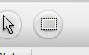
- Selección múltiple

Notas de Piso

Se pueden agregar notas al plano del piso para poder compartir comentarios e ideas con otros auditores o con los arquitectos de la solución. Son similares a las notas adhesivas, como muestra la Figura 45.
También se puede fijar la nota a dispositivos o zonas del piso haciendo clic en el alfiler del ángulo derecho y arrastrándolo a la zona donde desea fijar la nota.

Para modificar el aspecto de la nota de piso, vaya a Opciones > Opciones de visualización (Alt+Intro) y pulse la pestaña Notas de piso.

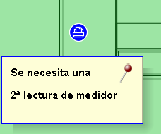
- Nota de piso

Preparación del Proyecto para Exportación y Uso Compartido

Ajuste de la Configuración Global en Asset DB

Se pueden configurar más ajustes generales de Asset DB en Opciones > Opciones generales. En esta ventana emergente, aparecen cuatro ajustes que pueden configurar (Consulte Figura 46):
- Opciones para importación y exportación de datos
- Configuración de Asset DB Cloud
- Opciones para importación de fotografías
- Opciones de nombre de usuario
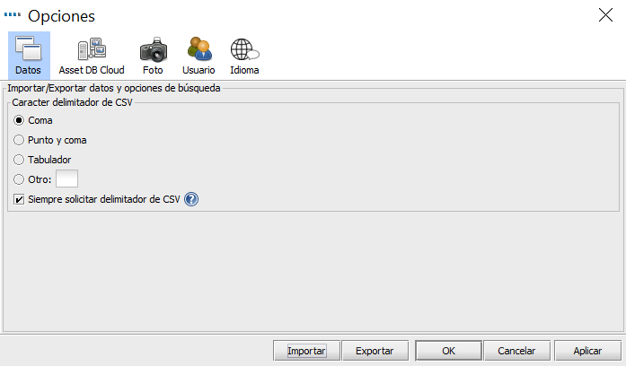
- Menú de configuración global de Asset DB

En la pestaña Usuario hay una opción para Solicitar un nombre al inicio. Esto significa que cada vez que se abra Asset DB, el usuario tendrá que introducir un nombre para poder continuar, lo que hará que cualquier información exportada desde el proyecto incluya el nombre del usuario que introdujo los datos.

Etiquetas de Iconos

Visualización de Etiquetas

Asset DB puede mostrar una etiqueta para cada uno de los iconos en el plano de un piso en la opción de menú Equipo > Etiquetas de iconos. Al marcar la casilla correspondiente, se activarán las etiquetas de los iconos.

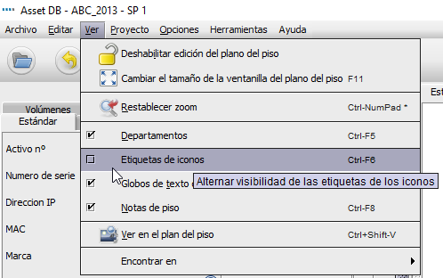
- Visualización de las etiquetas de los iconos

Nota: También es posible obtener este resultado desde Opciones>Opciones de Visualización y seleccionando la opción “Etiquetas de Iconos”.

Configuración de Etiquetas

Asset DB proporciona la posibilidad de crear diferentes configuraciones para modificar las etiquetas, bordes del plano y realzar colores dependiendo de las necesidades o preferencias del usuario. Esto es possible desde Opciones> Opciones de Visualización. Una vez allí, la ventana “Opciones del Proyecto” se hará visible (ver Figura 47)

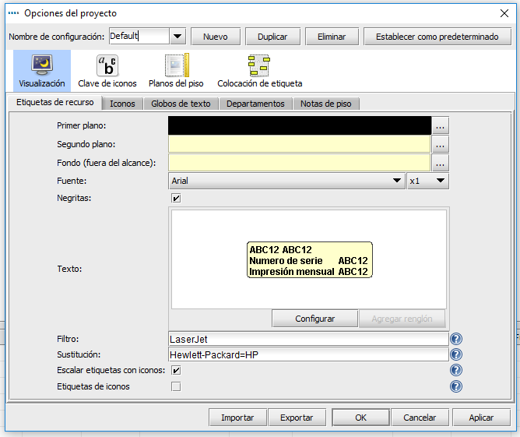
- Opciones del Proyecto

Para crear una nueva configuración es necesario seleccionar “Nuevo” y editar el nombre en el campo “Nombre de Configuración”.

Además de la opción de crear una nueva configuración, es posible duplicar, eliminar o establecer su configuración como predeterminada, ver Figura 48

Guardar y establecer la configuración seleccionada como predeterminada

Eliminar permanentemente la configuración seleccionada.
Crear una nueva configuración
Copiar la configuración seleccionada.

- Barra de herramientas de Opciones del Proyecto.

Presionando la flecha en campo de “Nombre de Configuración” se hará visible un menú desplegable con la lista de configuraciones existentes en su proyecto, permitiéndole intercambiarlas entre sí con solo seleccionar la deseada.

La configuración seleccionada en su proyecto será sincronizada al tiempo que el proyecto es sincronizado. Otros usuarios podrán seleccionar esta/s configuración/es cuando actualicen el proyecto desde el servidor.

Hay dos nuevas opciones en la parte inferior de la ventana “Opciones del Proyecto” que son “Importar” y “Exportar”. Seleccionando “Exportar” es posible exportar y guardar la configuración seleccionada. Del mismo modo, seleccionando la opción “Importar” es posible importar una configuración creada en un proyecto distinto.

Para guardar la configuración creada, seleccione la opción “Aplicar”. Presionando “OK” la configuración será guardada y la ventana emergente “Opciones del Proyecto” cerrada. Si la opción “Cancelar” es seleccionada, los cambios relazados hasta ese momento no serán guardados.

Nota: El archivo exportado será exportado en formato “.atg”

Personalización de las Etiquetas

Las etiquetas pueden personalizarse en Opciones > Opciones de visualización (Alt-Intro) y seleccionando Etiquetas de recurso. Se puede establecer un color de fondo diferente para los dispositivos que se encuentren dentro y fuera de alcance, así como ajustar la fuente, el color y el tamaño del texto.

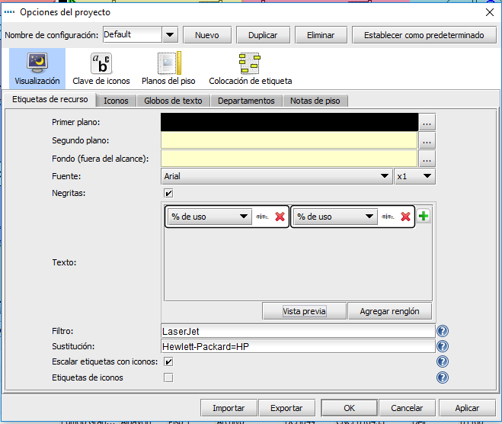
- Personalización de las etiquetas de los iconos

También es posible modificar la información que se muestra en las etiquetas. Seleccionar el botón Configurar permite agregar o eliminar líneas de texto, seleccionar qué campo de texto se debe mostrar y si debe aparecer o no el título del campo.

Las opciones Filtro y Sustitución permiten dejar fuera las palabras que se repiten o son innecesarias y utilizar palabras abreviadas en vez de en toda su extensión.

Se puede utilizar el campo de filtro para mejorar las opciones de texto en las etiquetas. Por ejemplo, es posible introducir “LaserJet” como filtro de manera que “LaserJet4350” se mostraría como “4350”.
La opción de sustitución permite abreviar o acortar las etiquetas. Pueden hacerse sustituciones múltiples utilizando una lista separada por comas. Un ejemplo de sustitución frecuente sería que Hewlett-Packard aparezca como HP.

Adición de Bordes al Plano de un Piso

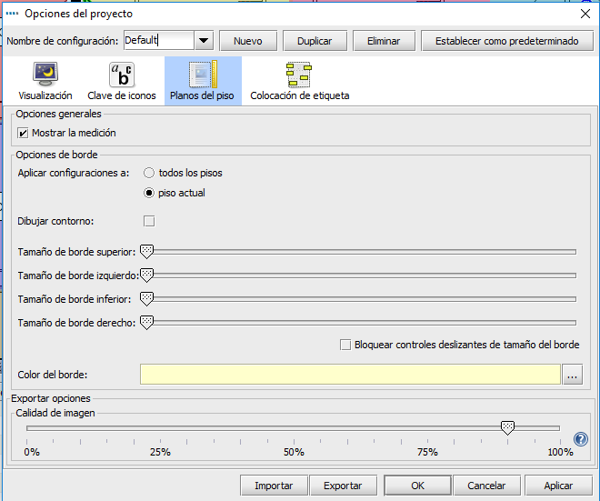
- Adición de un borde a la imagen del plano de un piso

Asset DB permite agregar bordes a las imágenes del plano del piso en el menú Opciones> Opciones de visualización (Alt+Intro) > Planos del piso. Estas opciones se aplican específicamente al proyecto. El borde puede aplicarse a todos los pisos en el proyecto o únicamente al piso actual que se está visualizando.
Cada borde (superior, inferior, izquierdo y derecho) puede configurarse individualmente o puede utilizarse la casilla de verificación Bloquear controles deslizantes de tamaño del borde para configurar el mismo tamaño para todos los bordes.
Los bordes se incluyen en las exportaciones de la imagen del piso y pueden utilizarse para colocar etiquetas fuera del plano del piso mismo.

Colocación de Etiquetas Automatizada

Las etiquetas de los iconos pueden arrastrarse por el plano del piso de la misma forma que los iconos. Esta función permite colocar las etiquetas con precisión.

Además, Asset DB cuenta con una opción de colocación de etiquetas automatizada. Se accede a esta función en Opciones > Opciones de etiquetas de iconos. Aparecerá el cuadro de diálogo con las opciones disponibles como se muestra en Figura 52.

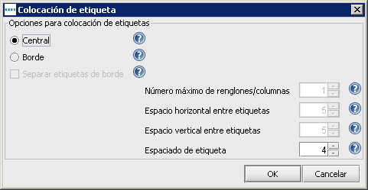
- Diálogo de opciones de colocación de etiqueta automatizada

A continuación, se describen las diversas opciones.

- Central: esta opción de Asset DB permite colocar cada etiqueta lo más cerca posible del recurso correspondiente, a la vez que se intenta evitar su superposición.
- Borde: esta opción permite colocar todas las etiquetas en el borde del plano del piso (o en el área del borde si se está utilizando un borde). Al seleccionar Borde, se habilitan las siguientes opciones:
  - Número máximo de renglones/columnas: establece el número máximo de filas/columnas de etiquetas que deben utilizarse en un borde determinado cuando no es posible colocar todas las etiquetas en una sola fila/columna a lo largo de ese borde.
  - Espacio horizontal entre etiquetas: esta opción regula el espacio horizontal entre etiquetas. Las etiquetas siempre se colocarán como mínimo a la distancia (en píxeles) especificada por este valor.
  - Espacio vertical entre etiquetas: esta opción regula el espacio vertical entre etiquetas. Las etiquetas siempre se colocarán como mínimo a la distancia (en píxeles) especificada por este valor.
  - Espacio entre etiquetas: esta opción agregará espacio alrededor de las etiquetas durante la reorganización para garantizar su correcta visualización.
- Separar etiquetas de borde: esta opción afecta a la colocación de bordes y distribuirá las etiquetas alrededor del borde del plano del piso.
Una vez que haya configurado las opciones, vaya a Herramientas > Reordenar etiquetas de iconos. Con esta opción, se colocan las etiquetas de los iconos automáticamente según lo especificado en Asset DB. Tenga en cuenta que esta operación no se puede deshacer.

Ajuste del Tamaño de la Imagen del Plano del Piso Antes de la Exportación

En la ventana emergente aparece también una opción para reducir la calidad de la imagen y así reducir el tamaño del archivo del plano del piso. Esto es importante para las imágenes generadas por ordenador que tienen una resolución superior a 300 ppp y producen imágenes de planos muy grandes. Reducir la calidad de la imagen en la exportación permite generar un archivo PDF o Word de menor tamaño.

Claves del plano del piso

Asset DB puede generar automáticamente una clave para todos los iconos y símbolos del plano del piso. Para mostrar la clave para un piso, utilice el panel Opciones > Opciones de visualización > Clave de iconos y marque la casilla Mostrar clave. La clave únicamente mostrará detalles relacionados con los recursos que aparecen en el plano del piso. Si, por ejemplo, no hay dispositivos con capacidad A3 en el piso, no se mostrará el atributo de capacidad A3 en la clave.

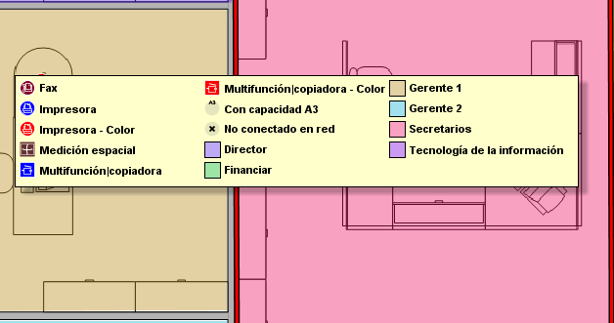
- Ejemplo de una clave de plano de piso generada automáticamente

La primera vez que se muestra una clave, aparece automáticamente en la esquina superior izquierda del plano del piso. A continuación, puede arrastrarse por el plano del piso y colocarse donde se desee. También se pueden configurar las opciones de visualización en Opciones > Opciones de visualización > Clave de iconos.

Importación y exportación de datos

Exportación de datos

Una vez introducidos los datos en Asset DB, se pueden exportar para analizarlos o modificarlos. Es posible hacerlo en Proyecto > Exportar. A continuación, aparecen los diferentes tipos de información que se pueden exportar desde este menú:

- Datos de Asset DB: exporta los datos base recopilados en Asset DB a un archivo de Microsoft Excel. Puede exportarse ya sea un archivo CSV o una hoja de cálculo de Microsoft Excel (en formato Excel, cada tipo de dispositivo y cada tipo de galería se recopilan en hojas de cálculo independientes).
- XML del proyecto: Asset DB permite exportar los datos del proyecto a XML (Lenguaje de marcas extensible). Esta opción permite incluir los datos del proyecto de Asset DB en sitios web y bases de datos externas. Consulte a los administradores de la base de datos/Internet locales para el uso de la exportación a XML. NewField IT no proporciona soporte para el uso de XML por parte de terceros.
- Organización: exporta toda la información referente a un proyecto, sitio, edificio y piso, como números de personal, contactos del sitio, requisitos de acceso, etc.
- Planos del piso: exporta los planos del piso al formato PDF o JPEG con la misma estructura de árbol que la usada en Asset DB. Además, puede exportar el plano del piso seleccionado o los planos de piso originales sin iconos, departamentos, etc.
- Galería: exporta todos los tipos de la galería con información acerca de cada tipo.
- Personalizaciones de iconos: si decide personalizar sus iconos, puede exportar esa personalización para usarla de nuevo en proyectos futuros.

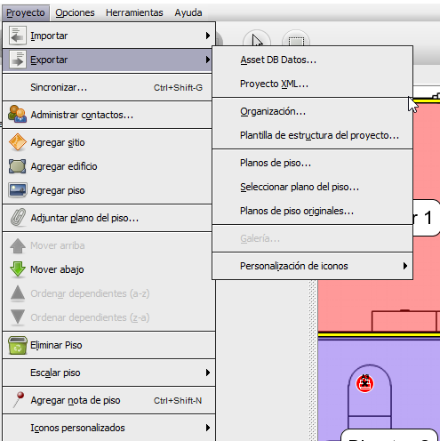
- Exportación de datos

Importación de Datos

Este proceso puede utilizarse para crear recursos, corregir datos en recursos existentes y agregar nuevos datos en campos en blanco que aún no hayan sido rellenados. Los recursos existentes se actualizan mediante esta función, pero no es posible eliminar recursos de esta manera. Cualquier dato agregado al archivo CSV deberá ser de texto sin formato y no contener fórmulas subyacentes.

Importación de Datos Externos

Se pueden importar datos desde diversas herramientas de otros fabricantes. Se puede importar cualquier archivo CSV (de valores separados por comas) a través de la opción de menú Proyecto > Importar > Datos externos.
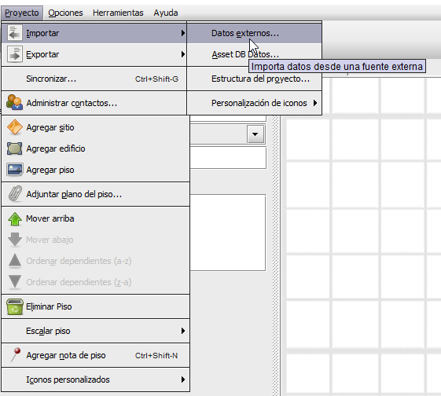
- Importación de datos externos

Aparece el cuadro de diálogo Importación de datos externos, donde puede seleccionar un archivo CSV escribiendo su ruta o pulsando el botón “...” y localizándolo mediante una ventana estándar de exploración:

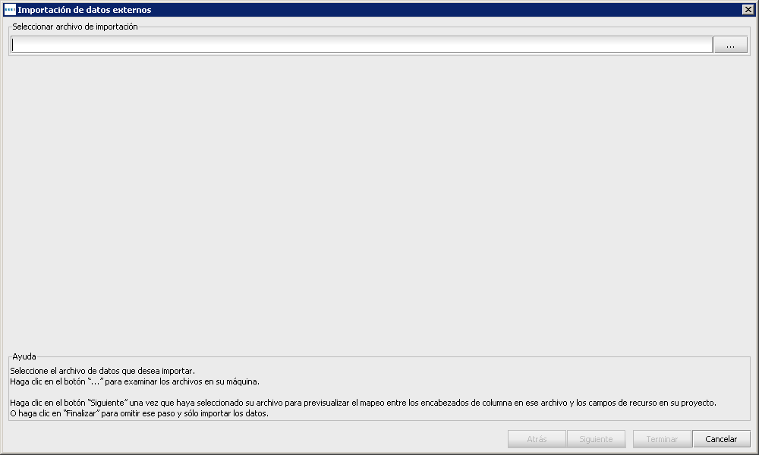
- Selección de un archivo para importar

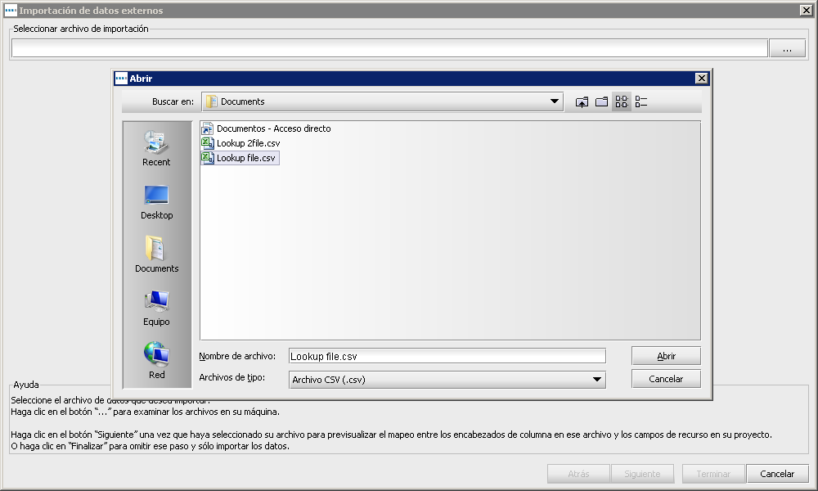
- Búsqueda del archivo de importación

Para poder establecer una correspondencia entre datos nuevos y los recursos existentes, e identificar nuevos recursos presentes en el archivo de datos que se va a importar pero que aún no están presentes en el proyecto de Asset DB, es importante que las columnas que contengan datos en su archivo se correspondan con los campos correctos en Asset DB. Al importar los datos, tras seleccionar el archivo para importar, Asset DB presenta un cuadro de diálogo con correspondencias entre columnas y campos, como se muestra en Figura 58.

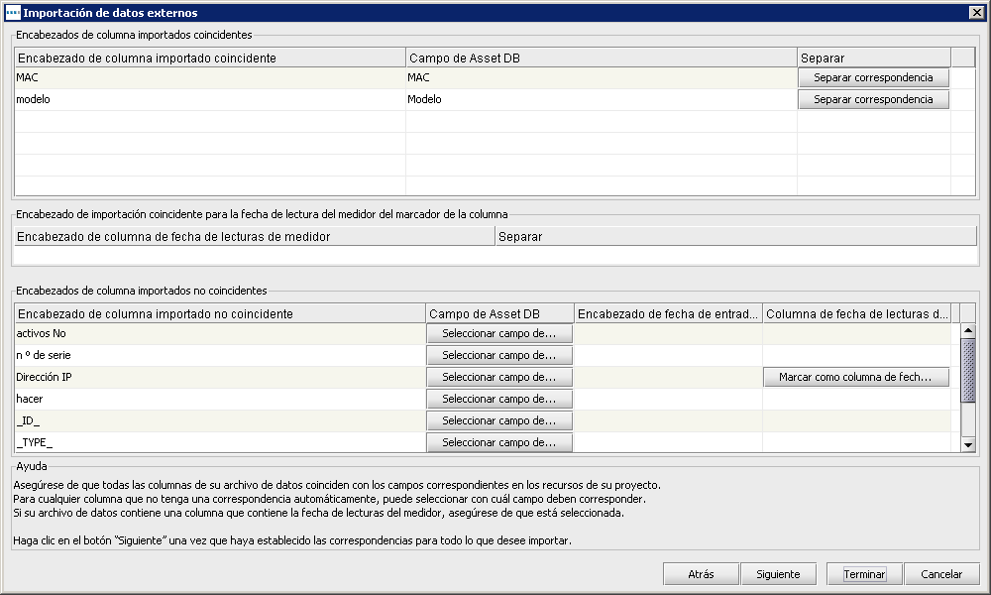
- Correspondencias entre columnas y campos para la importación de datos externos

La sección superior de este cuadro de diálogo muestra columnas que se han hecho corresponder automáticamente con los campos de Asset DB. Estas correspondencias se pueden revisar y, si son correctas, se dejan como están. Si la correspondencia es incorrecta, se puede eliminar la correlación haciendo clic en el botón Separar correspondencia. Esto agregará la columna contenida en el archivo de datos a la tabla de columnas que no tienen correspondencia, situada en la mitad inferior del cuadro de diálogo.

En la tabla inferior se presentan todas las columnas de la tabla de datos para las que no se ha establecido una correspondencia automática con los campos de Asset DB. Para vincular estas columnas con campos de Asset DB, haga clic en el botón Seleccionar campo de Asset DB. Al hacer clic en este botón se presenta otro cuadro de diálogo que muestra todas las pestañas y los campos para los recursos que están disponibles en este proyecto para cada tipo de recurso. Ahora se puede seleccionar el campo al cual se importarán los datos de las columnas. Una vez hecho, la correspondencia entre columna y campo aparecerá en la tabla superior del cuadro de diálogo de importación de datos externos.

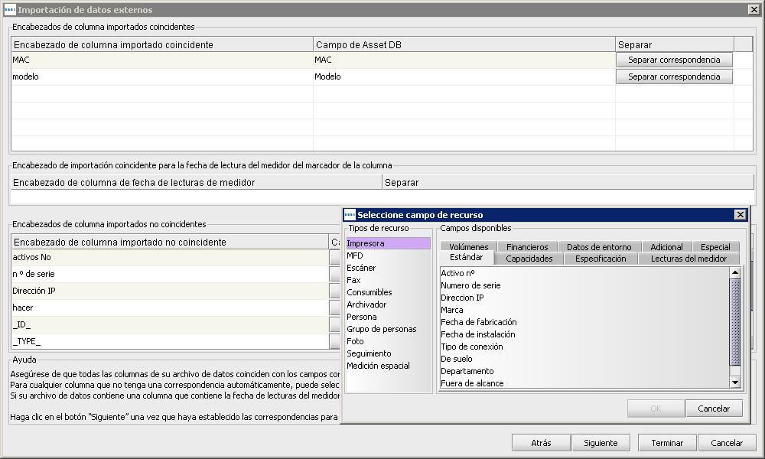
- Selección de un campo para que se corresponda con la columna del archivo de importación

Dependiendo de la fuente del archivo de datos, puede tener lecturas de medidor a las que no se ha asignado una correspondencia automática con los campos de Asset DB. Si hay fechas de lectura en los encabezados de columna del archivo, puede optar por introducir las lecturas de medidor de acuerdo con esas fechas, haciendo clic en el botón Seleccionar campo de lectura de medidor en lugar del botón Seleccionar campo de Asset DB (véase Figura 60). Esto establecerá correspondencias entre todas las columnas con el mismo encabezado (p.ej. Contador de vida útil [fecha]) y las importará bajo la fecha de cada encabezado. Consulte la sección 18.2.3 para obtener información sobre los formatos de datos.

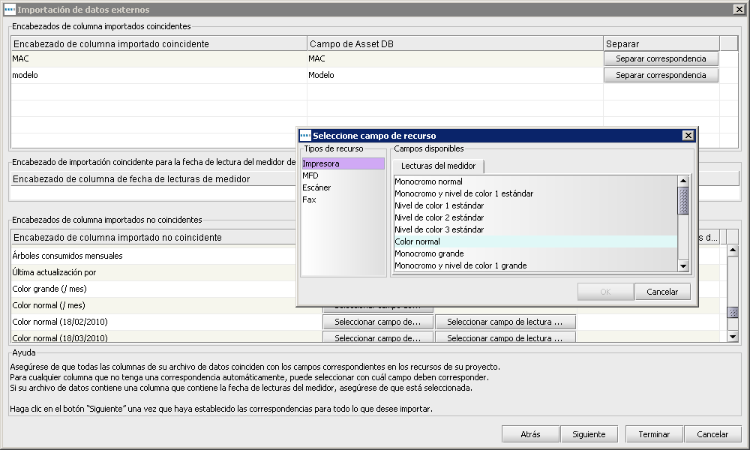
- Selección de campo de lectura de medidor
Una vez realizadas todas las correspondencias columna-campo, haga clic en el botón Siguiente. En la pantalla siguiente, las casillas de selección le permitirán controlar si sus datos crean nuevos sitios/edificios/pisos/recursos o si la importación solo agrega datos a recursos existentes. Las casillas de verificación se muestran en función de los datos del archivo de importación y del impacto en el proyecto. Las casillas de verificación y sus acciones son:

- Sobrescribir valores existentes: permite utilizar los valores del archivo de importación distintos a los que figuran en el proyecto en lugar de los valores preexistentes. Si no se activa esta opción, los datos en el archivo se usarán para completar los datos, pero no se sobrescribirán datos existentes.

- Crear recursos no encontrados como nuevos: permite agregar nuevos recursos al proyecto para cada recurso en el archivo que se va a importar y que no figura actualmente en el proyecto. Esta opción solo estará disponible si hay filas de datos en el archivo que no corresponden a recursos existentes en el proyecto.

Ubicar/reubicar recursos: permite asignar los nuevos recursos a un sitio/edificio/piso, y reubicar recursos existentes a un sitio/edificio/piso durante la importación. Los tres campos en el archivo de importación deben contener valores que coincidan con la estructura de árbol del proyecto para que los recursos se asignen correctamente a un piso.

- Crear sitios, edificios y pisos que faltan: permite crear sitios, edificios y pisos mediante la importación de valores que no existen en la estructura del proyecto. Los elementos que no coinciden exactamente con la estructura existente se crearán; preste especial atención al formato y la ortografía para evitar la creación de duplicados.
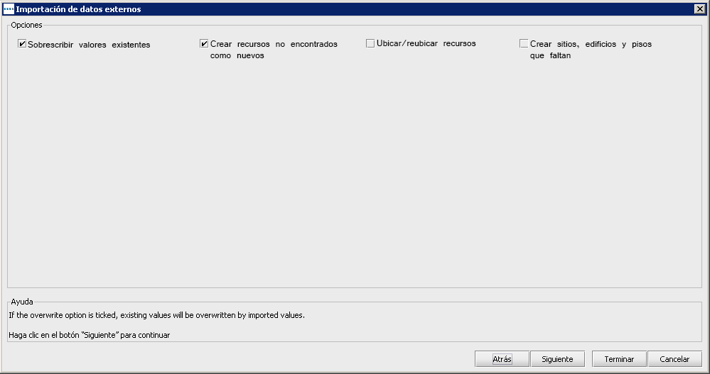
- Opciones de importación de datos externos

Realice las selecciones correspondientes según su sistema de importación de datos y, a continuación, haga clic en Siguiente. Se mostrará un resumen de los recursos que se corregirán y/o se crearán. Se pueden seleccionar los recursos presentados en el lado izquierdo del cuadro de diálogo; en el lado derecho se muestra un desglose de las modificaciones que se efectuarán.

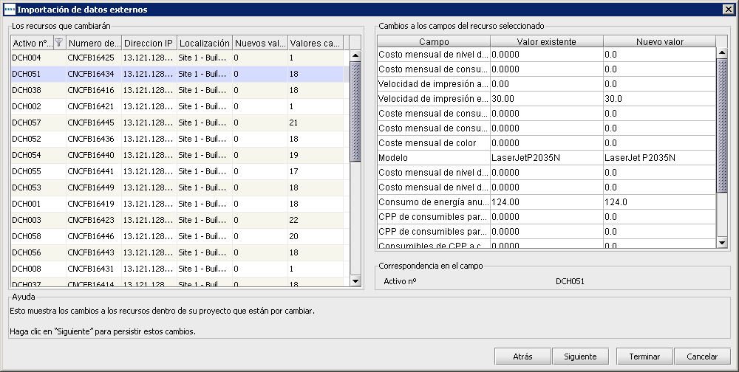
- Resumen de modificaciones después de la importación

Al hacer clic en Siguiente, se importarán todos los datos al proyecto y se presentará un resumen de las modificaciones efectuadas.

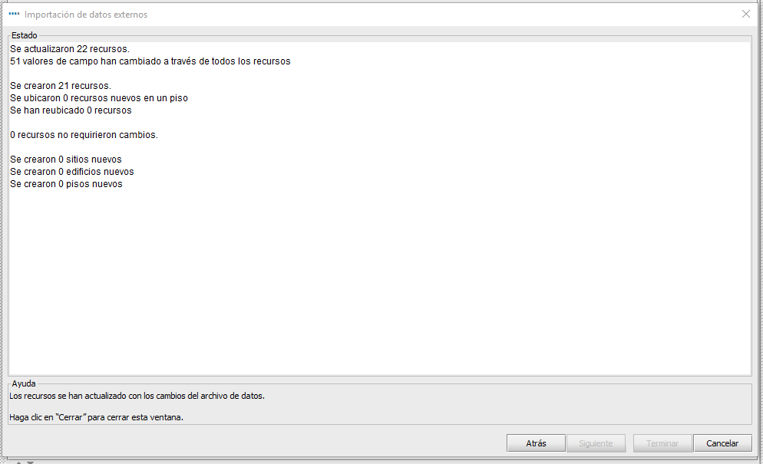
- Resumen de modificaciones después de la importación

Al hacer clic en Cerrar, el cuadro de diálogo se cierra y se puede avanzar con el trabajo en el proyecto utilizando los nuevos valores y datos importados.

Nota: tras hacer corresponder los campos de datos y hacer clic en Siguiente, es posible que se muestre un mensaje de advertencia en lugar de la información sobre recursos que cambiará, como se muestra en Figura 63. Esto implica la presencia de cambios en los datos que requerirán su atención (como, por ejemplo, recursos reubicados en otro piso y, por lo tanto, cuyo mapeado de la ubicación anterior ha sido cancelado, como en Figura 64) o, aún más importante, de errores en los datos que impedirán su importación. Si el mensaje de advertencia indica que los datos no se importarán, deberá revisar y corregir el archivo de datos fuera de Asset DB para solucionar los problemas correspondientes y, a continuación, repetir el proceso de importación para agregar los datos al proyecto.

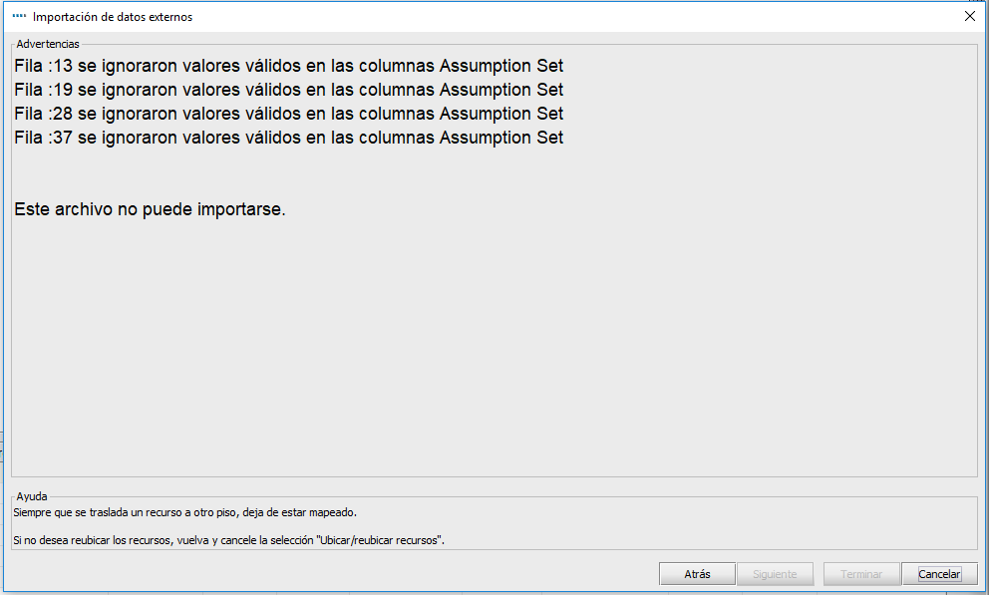
- Resumen de advertencia de importación de datos externos

Uso de Datos Externos antes de Mapear

Si aún no ha mapeado los dispositivos, todavía puede importar datos externos. Importe los datos como se describió anteriormente, y marque la casilla Crear recursos no encontrados como nuevos. Verá una ventana emergente indicando el número de nuevos dispositivos creados, como puede verse en Figura 65.

- Recursos creados

Haga clic en Cerrar para ver estos recursos en la tabla. Consulte la sección 11.3 para obtener más información sobre cómo graficar estos dispositivos.

Puede ejecutar un TCO a partir de este punto sin mapear los dispositivos. Todos los dispositivos no graficados con un tipo de dispositivo asignado se incluirán en su TCO.

Nota: si va a sincronizar su proyecto con Asset DB Cloud, asegúrese de reubicar en un piso los dispositivos que estén sin mapear. No necesitan estar físicamente graficados en este piso, pero sin detalles del piso, no se sincronizarán.

Formato de fecha para la importación de datos externos
También es posible utilizar una columna con fecha en el archivo de importación para indicar la fecha en la que se tomó una lectura de medidor. Si el archivo de datos no tiene registrada la fecha de una lectura de medidor en el encabezado de la columna, sino en la propia columna, haga clic en el botón Marcar como columna de fecha de lecturas de medidor (véase Figura 58) para indicar que las fechas de las lecturas se deben tomar de esa columna.

Después de seleccionar un campo que contiene una fecha de lectura de medidor, en la mayoría de ocasiones Asset DB detectará automáticamente el formato de fecha correspondiente para coincidir con el formato del archivo de importación. Si el formato no se detecta automáticamente, el menú desplegable que se muestra en Figura 66 permite al usuario cambiar el formato de fecha manualmente.
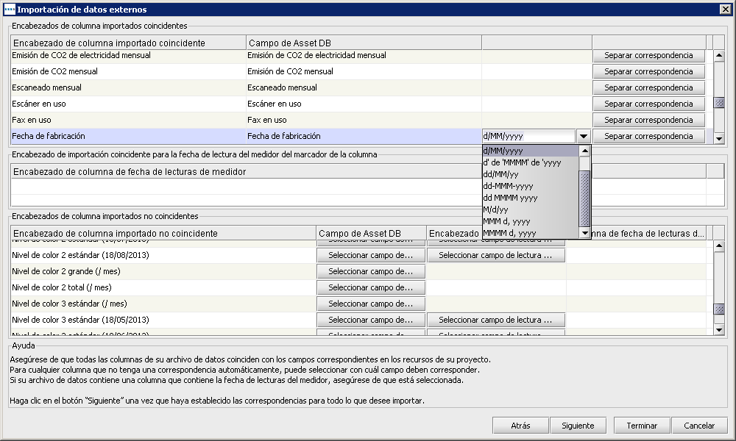
- Especificación del formato de datos para la importación

El formato de datos usado por Asset DB consiste en un patrón. Permite interpretar las fechas proporcionadas en el archivo que está importando. Dado que las fechas se pueden escribir en varios formatos distintos (por ejemplo, 1-12-80 o Dic/1/1980), solo el patrón correcto se interpretará como la fecha adecuada. El proceso de lectura del texto de fecha en el archivo se conoce como “interpretación”.

En el formato de las fechas, ciertas letras se usan para identificar distintos aspectos de la fecha (por ejemplo, “y” es el año, “a” es “am”, etc.). Estas letras diferencian mayúsculas y minúsculas, ya que pueden tener significados distintos.

Letra | Fecha o componente de fecha | Presentación | Ejemplos
y | Año | Año | 1996; 96
M | Mes del año | Mes | Julio; Jul; 07
d | Día del mes | Número | 10
E | Nombre del día de la semana | Texto | Martes; Mar
u | Número del día de la semana  (1 = lunes, ..., 7 = domingo) | Número | 1
a | Indicador de AM/PM | Texto | PM
H | Hora del día (0 - 23) | Número | 0
h | Hora en AM/PM (1 - 12) | Número | 12
m | Minuto en la hora | Número | 30
s | Segundo en el minuto | Número | 55
S | Milisegundo | Número | 978
z | Zona horaria | Zona horaria general | Hora estándar del pacífico;  PST; GMT-08:00
Z | Zona horaria | Zona horaria RFC 822 | -0800
X | Zona horaria | Zona horaria ISO 8601 | -08; -0800; -08:00

Con la fecha de ejemplo de 21 de julio de 2014, vea algunos ejemplos de formato:

Fecha en el archivo | Patrón
7/21/14 | M/d/yy
21/7/14 | d/M/yy
21 Jul 2014 | dd MMM yyyy
21.07.14 | dd.MM.yy
2014-07-21 16:05:36 | yyyy-MM-dd HH:mm:ss
Julio 21, 2014 | MMM dd, yyyy
7/21/2014 4:05:36 PM | M/d/yyyy h:mm:ss a
Lunes, 21 de julio de 2014 (BST) | EEE, dd MMM yyyy (Z)

Asset DB reconocerá habitualmente el formato de fecha correcto y lo usará automáticamente. Un ejemplo de situación en la que puede querer especificar el patrón de fecha manualmente es si puede producirse una confusión entre el patrón británico (d/M/yy) y el estadounidense (M/d/yy). Siguiendo con el ejemplo del 21 de julio de 2014, dado que el valor “d” es 21, 21/7/14 se interpretaría correctamente como una fecha con el patrón “d/M/yy”. Sin embargo, una valor de fecha 2/7/14 en un archivo podría interpretarse como 2 de julio de 2014 según el patrón británico, o como 7 de febrero de 2014 según el estadounidense. Por lo tanto, a veces será muy importante verificar el patrón seleccionado, y corregirlo manualmente, para garantizar la corrección de los datos.

Importación de Datos en Asset DB

Los datos de recursos que se introdujeron en Asset DB de forma manual o que se importaron previamente de una fuente externa se pueden exportar desde Asset DB y modificar en un editor de hojas de cálculo en cualquier momento.
Para exportar los datos, seleccione la opción de menú Proyecto > Exportar >Datos de Asset DB, seleccione el formato y las opciones de exportación deseados, haga clic en OK y seleccione un lugar y nombre de archivo apropiados para el archivo generado.

Posteriormente podrá efectuar modificaciones en un editor de hojas de cálculo, guardar el archivo y reimportarlo en Asset DB mediante la opción de menú Proyecto > Importar > Datos de Asset DB.

Notas:

- Proyecto > Importar > Datos de Asset DB solo se puede utilizar para reimportar archivos previamente generados al exportar datos DESDE Asset DB. No se pueden importar datos externos con esta opción.
- No se pueden modificar los datos contenidos en columnas _ID_ o _TYPE_. Estas columnas contienen datos del sistema importantes que se utilizan en Asset DB y las modificaciones de los datos de estas columnas no se importarán.
- Al importar datos de Asset DB, no se podrán cambiar datos asociados al edificio, el sitio o la ubicación del piso, ni del tipo o la categoría de recurso, a través de la importación. Toda modificación de estos atributos se deberá realizar dentro del software.
Existe una excepción para poder importar nuevas columnas en Asset DB desde una función Proyecto > Importar > Datos de Asset DB. Se pueden importar nuevas lecturas de medidor en el formato de cuadrícula de fecha al insertar una nueva columna, copiar y pegar el encabezado de columna de un encabezado de lectura de medidor anterior y después cambiar la fecha.

Por ejemplo: copie el nombre de columna en formato estándar “ByN Grande (21-Nov-2008)”, péguelo en una nueva columna de Excel y cambie la fecha a la fecha de la nueva lectura del medidor. En Proyecto > Importar > Datos de Asset DB ahora se creará una nueva lectura de medidor con esta fecha para el recurso actualizado.

Formato de Datos CSV

Al importar o exportar datos mediante Asset DB en formato CSV, los valores de datos normalmente aparecen separados por comas. Sin embargo, en algunas circunstancias puede ser deseable usar un carácter diferente para separar los valores; por ejemplo, en países donde se usa la coma como separador de decimales en valores numéricos. Asset DB proporciona una opción para configurar el carácter delimitador de CSV predeterminado en el menú Opciones > Opciones generales > Datos (véase Figura 67).

- Cuadro de diálogo de opciones de CSV

La selección realizada en este cuadro de diálogo se aplicará a todas las operaciones de Asset DB que utilicen el formato de datos CSV. Si se selecciona la opción Siempre solicitar delimitador de CSV, Asset DB siempre solicitará el símbolo delimitador para usarse siempre que se realice una operación con el formato CSV.

Búsqueda de Datos Externos

Asset DB proporciona la funcionalidad para buscar datos desde cualquier documento CSV y mapear los datos encontrados en los campos apropiados. Esta función puede usarse con todas las herramientas de detección (Web Jetadmin, Centreware Web, PrintFleet, etc.).

Puede realizar la búsqueda en varios archivos CSV al mismo tiempo mediante Opciones > Buscar configuración. En la ventana que aparece, haga clic en Agregar para agregar un nuevo archivo. Se mostrará la ventana Configuración de búsqueda de datos externos, como se muestra en Figura 68.

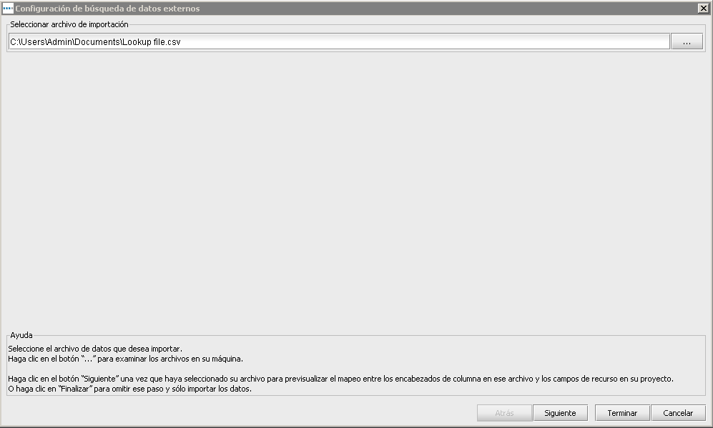
- Cuadro de diálogo de opciones de CSV

La sección de ayuda en la parte inferior de la pantalla le guiará a través de cada paso del proceso, el primero de los cuales es seleccionar su archivo.

La siguiente ventana le mostrará una lista de todos los campos que Asset DB ha logrado hacer corresponder automáticamente en la parte superior de la pantalla, y todos los campos sin correspondencia en la parte inferior. Puede elegir qué campos de Asset DB relacionará con campos en sus datos usando el botón Seleccionar campo de Asset DB en la sección inferior. También pueden eliminarse las correspondencias incorrectas o no deseadas en la sección superior haciendo clic en Separar correspondencia.

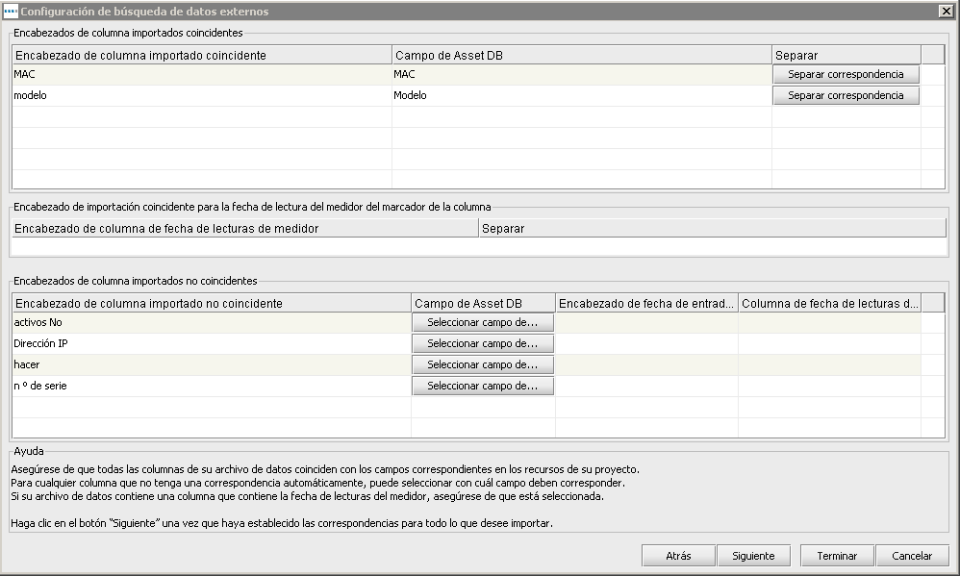
- Búsqueda de correspondencias en columnas de archivos de datos

Si su archivo incluye lecturas del medidor y la fecha de estas lecturas no es captada por Asset DB, la siguiente pantalla le permitirá seleccionar la fecha en que se tomaron las lecturas del medidor.

Para rellenar los campos en su archivo de búsqueda para un dispositivo, debe agregar un dato de carácter único en el campo con un icono de búsqueda (lupa) que aparece junto a él.

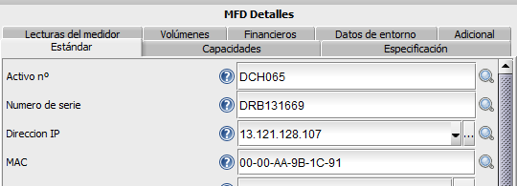
- Función de búsqueda
Una vez introducido un número de recurso, número de serie, dirección IP o dirección MAC, pulse el icono de lupa. La función de búsqueda entonces analizará los archivos CSV que ha definido en el paso anterior y buscará correspondencias en los datos. Una vez encontrada una correspondencia, los campos restantes se rellenarán automáticamente.

Exportación de Planos del Piso

Las imágenes de los planos del piso se pueden exportar a formato PDF o JPG exactamente como aparecen en Asset DB; es decir, la apariencia del plano del piso como puede verse en la ventana principal de Asset DB (incluido el zoom del piso, el tamaño de los iconos, filtros, etc.) será exactamente lo que se ve en el PDF o JPG exportado.

Para exportar los planos del piso vaya a Proyecto > Exportar > Planos del piso. Aparecerá una ventana que le permite seleccionar qué piso desea exportar (véase Figura 71).

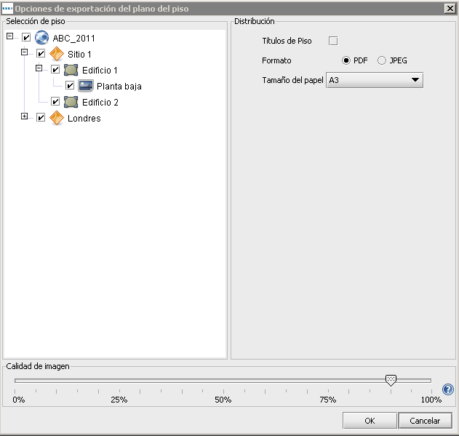
- Cuadro de diálogo de exportación del plano del piso

La sección Distribución en la parte superior derecha de la ventana le permite elegir un formato de archivo y un tamaño de papel para su exportación. Esto es útil cuando los archivos del plano del piso que se han importado a un proyecto difieren en tamaño.

La calidad de las imágenes exportadas puede modificarse mediante el control deslizante Calidad de Imagen, resultando los archivos de más calidad de imagen los de mayor tamaño.

Nota: los planos del piso también pueden exportarse a formato JPEG individualmente haciendo clic con el botón secundario en el plano del piso en la ventana principal y seleccionando Exportar plano del piso o en Proyecto > Exportar > Seleccionar plano del piso.

Personalización de Iconos

Asset DB permite personalizar los campos de datos asociados con cada tipo de recurso, el orden en el que se presentan y el color de cada tipo de icono en sus planos de piso. Se puede personalizar los iconos para un solo proyecto o definir un conjunto predeterminado de iconos personalizados para uso en todos los proyectos que se vayan a crear posteriormente. Esta función se accede en la opción de menú Proyecto > Iconos personalizados. Tendrá entonces la opción de personalizar el proyecto actual (es decir, el que está abierto) o el proyecto predeterminado, que le permitirá definir los iconos estándar que se utilizarán en los proyectos que se vayan a crear en adelante.

Después de hacer la selección se presenta el cuadro de diálogo siguiente:

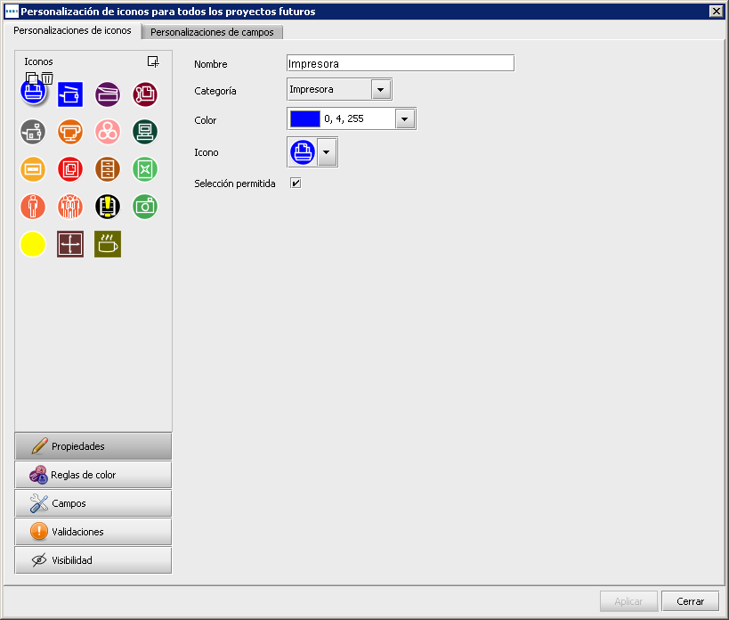
- Cuadro de diálogo de personalización de iconos

Personalizaciones de Iconos

La primera pestaña, denominada “Personalizaciones de iconos”, permite modificar la forma en que se visualizan los iconos en los planos de piso, definir las reglas de color, elegir qué campos se muestran para cada tipo de recurso, el orden en que se presentan estos campos, si el contenido que se introduce en los campos debe ser validado y si los campos se deben mostrar como estándar o sujetos a los datos que se introducen en otros campos.

Iconos

El panel Iconos situado en la parte superior izquierda de la ventana permite modificar la forma predeterminada en que se visualizará el icono en el software. Aquí se muestran los iconos predeterminados disponibles en Asset DB:

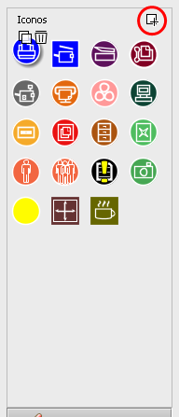
- Iconos disponibles
Para crear un icono nuevo, haga clic en el botón Agregar en el ángulo superior derecho del panel Iconos. Esto creará un icono nuevo y las propiedades que se deberán decidir se indicarán a la derecha del panel Iconos.

Para seleccionar un icono existente para modificarlo, haga clic en él en el panel Iconos.

Para crear un nuevo icono basado en uno existente, seleccione el icono que desea copiar y haga clic en el botón Copiar que aparece encima del icono .

Para eliminar un icono, haga clic en el icono que desea eliminar y, a continuación, haga clic en el botón Eliminar que aparece junto a este .

Propiedades del Icono

En cada caso las propiedades del icono seleccionado, copiado o creado se pueden decidir en la zona a la derecha del panel Iconos.

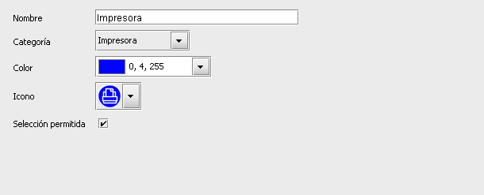
- Propiedades del icono

- Nombre: nombre del icono (p. ej. Impresora).
- Categoría: tipo de recurso que representa este icono (p. ej. Impresora, Multifunción, etc.).
- Color: color predeterminado de este icono en el software y en los planos de piso.
- Icono: imagen que adoptará este icono.
- Selección permitida: marque la casilla para permitir el uso del icono en el proyecto.

Reglas de Color

El botón Reglas de color permite definir las reglas para cambiar el color de un icono en los planos de piso en función de los datos que se introduzcan en uno o varios de los campos.

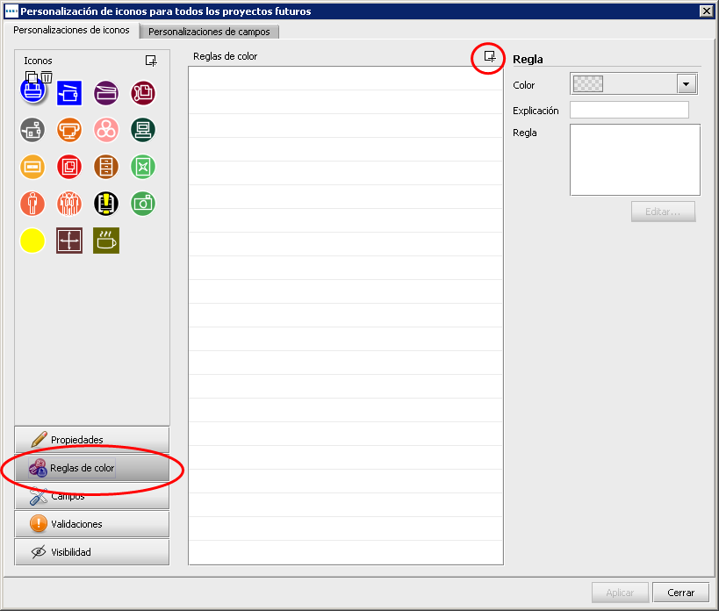
- Vista de Reglas de color

Para crear una nueva regla de color, haga clic en el botón Agregar situado encima del panel Reglas de color 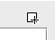. Aparecerá una nueva regla en la lista Reglas de color y las propiedades se podrán definir a la derecha de la lista.

- Color: color a aplicarse si se satisfacen los criterios. El color predeterminado para el icono seleccionado se elige de forma predeterminada; esto se debe cambiar.
- Explicación: aquí se puede escribir una breve explicación de la regla que se modifica.
- Regla: explicación de los criterios a satisfacer para que se aplique la regla de color. Haga clic en el botón Editar... para definir los criterios. Tenga en cuenta que no se pueden escribir las reglas en este campo. 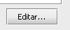

Para definir varias reglas de color para un solo icono, haga clic en el botón Agregar y defina las otras reglas. Las reglas se aplicaran en el orden en que aparecen en la lista Reglas de color. La 0, a continuación, muestra cómo definir los criterios.

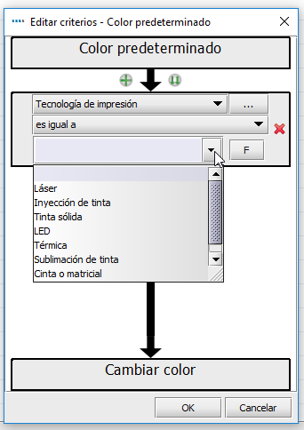
El criterio elegido determinará si se trata de un menú desplegable, un campo de texto libre o una casilla de verificación
Los botones F y V permiten cambiar entre campos y valores
Elección de criterios
Seleccionar cualquiera de los campos de la personalización de iconos
Definir varios filtros para un campo
Insertar un criterio adicional
- Modificación de criterios de cambio de color

Las reglas se pueden reordenar arrastrándolas en la lista o eliminar seleccionándolas y haciendo clic en el botón Eliminar.

- Eliminación de reglas

Campos

El botón Campos permite definir las pestañas y los campos que se presentan en la zona de Detalles del recurso (panel izquierdo de la pestaña Estado actual). Los campos se presentan en función de los grupos definidos (esto se explica en la sección 20.2).

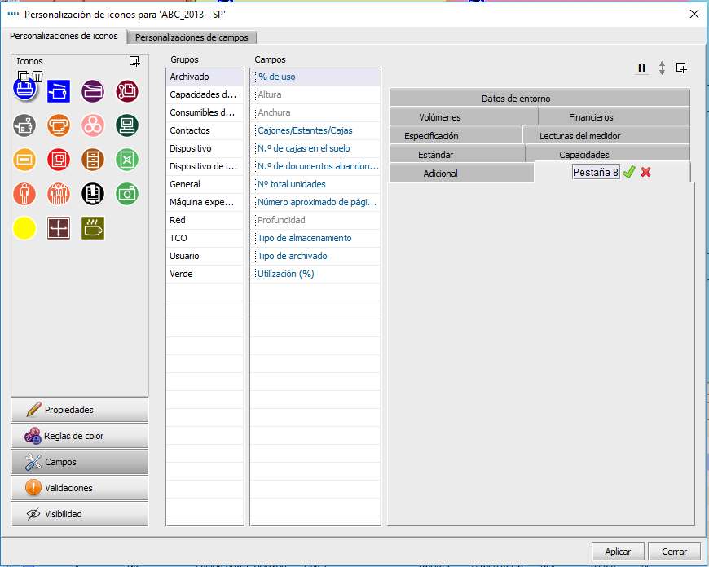
- Vista de Campos

Para crear una pestaña nueva, haga clic en el botón Agregar en el ángulo superior derecho del cuadro de diálogo de Personalización de iconos.
Las pestañas se muestran de la misma forma en que aparecerán al mapear recursos en Estado actual.

Para cambiar el nombre de una pestaña existente, haga clic en el botón Editar, escriba el nombre que desee para la pestaña y haga clic en el botón Aceptar. Para eliminar una pestaña, haga clic en el botón Eliminar.

El orden en el que se presentan los campos en cada pestaña se puede modificar haciendo clic en el campo en cuestión y arrastrándolo a la posición que se desee.

Para insertar un campo que no está disponible actualmente en la pestaña seleccionada, elija el campo en la lista Campos y arrástrelo a la posición deseada en la pestaña o haga clic en el campo cuando esté en la lista y, a continuación, haga clic en el botón Usar 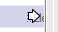.
Para agregar un espacio entre campos, haga clic en el botón Agregar espacio situado en la parte superior del cuadro de diálogo 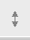. Esto agregará un nuevo espacio al pie de los campos en la pestaña seleccionada, que después se podrá arrastrar a la posición deseada de la misma manera en que se pueden reordenar los campos.

Los encabezados de sección permiten agrupar los campos en el panel de detalles. Para agregar un encabezado de sección a una pestaña, haga clic en el botón Agregar encabezado 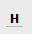. Esto agregará un nuevo encabezado en letra negrita al pie de los campos en la pestaña seleccionada, que después se podrá arrastrar a la posición deseada de la misma manera en que se pueden reordenar los campos. Para cambiar el nombre del encabezado, haga doble clic en este, escriba el encabezado que desee y pulse la tecla Intro del teclado.

Los campos agregados por el usuario se pueden eliminar en cualquier momento seleccionando el campo y haciendo clic en el botón Eliminar 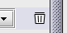.

Validaciones

Es posible definir criterios de validación para los datos introducidos en los campos de recursos. Esto sirve para verificar que los datos introducidos en ese campo sean válidos. Si no se cumplen los criterios de datos para un campo con validación, el campo se resaltará en rojo durante la captura de datos y aparecerá un cuadro de diálogo de advertencia cuando se confirmen los cambios.

Para definir los criterios de validación para un campo, haga clic en el botón Validaciones en la parte inferior izquierda de la ventana (véase Figura 79). Se mostrarán las pestañas y los campos disponibles para el icono seleccionado. Para definir los criterios de validación, seleccione el campo a los que se van a aplicar los criterios y haga clic en el botón Agregar situado en el ángulo superior derecho. Se agregará una nueva regla de validación a la lista de reglas en la sección Validaciones.

Debajo de esto, en la sección Criterios, el campo Mensaje es para el mensaje que aparecerá en el cuadro de diálogo de advertencia en caso de que no se cumplan los criterios de validación. Los criterios de validación mismos se definen haciendo clic en el botón Editar...

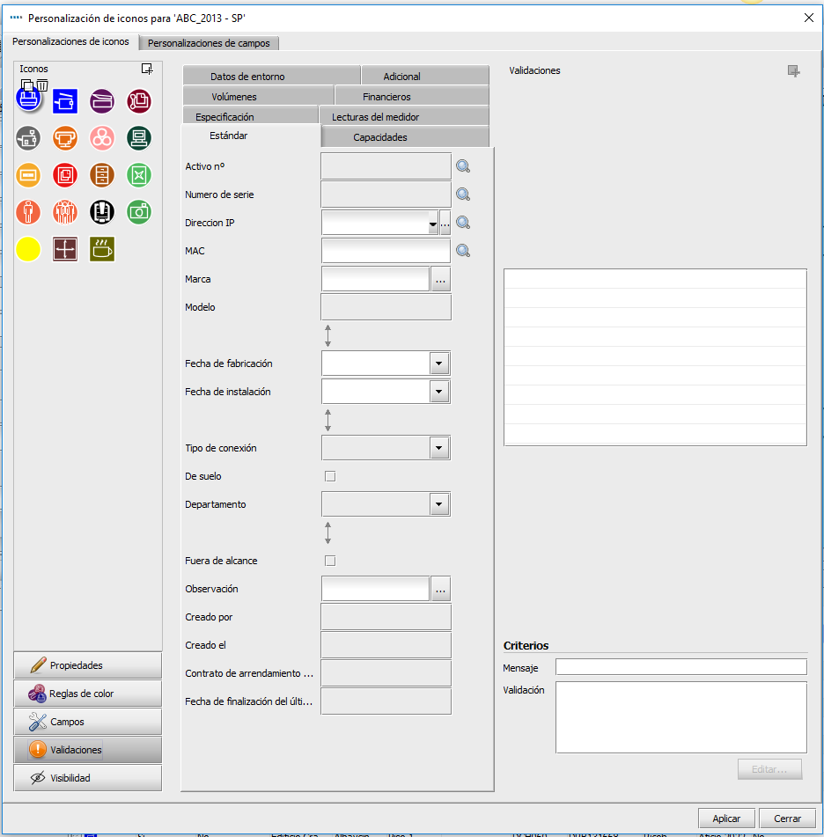
- Vista de Validaciones

Visibilidad

Mediante el botón Visibilidad en la parte inferior izquierda se pueden crear dependencias entre campos de modo que solo estén disponibles para la introducción de datos si se introducen ciertos datos en otro campo. Por ejemplo: el campo Escáner en uso podría definirse de modo que solo esté visible si está marcado el campo habilitado para escanear. Esto puede ayudar a dejar las cosas claras para los auditores y reducir los errores de datos.

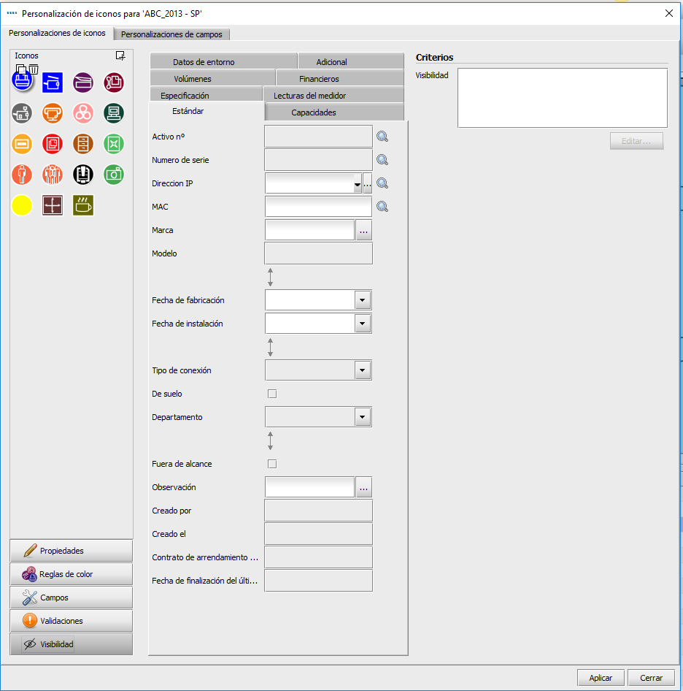
- Vista de Visibilidad

Para definir estos criterios, seleccione el campo que se deberá mostrar u ocultar en función del cumplimiento de determinados criterios y haga clic en el botón Editar...

Podrán definirse criterios que, en caso de incumplimiento, impedirán que se muestre el campo seleccionado.

Personalizaciones de Campos

La segunda pestaña del cuadro de diálogo Personalización de iconos es la pestaña Personalizaciones de campos, en la que se puede crear nuevos campos de datos para utilizar en las pestañas asociadas con cada tipo de icono.

En el lado izquierdo de esta pestaña hay una lista de Grupos en los cuales se pueden colocar los campos de uso similar para facilitar su reubicación más delante. Por ejemplo: en el grupo Red se pueden encontrar los campos Habilitado para DHCP, Dirección IP, MAC, Subred, etc.

Para crear un nuevo grupo, haga clic en el botón Agregar situado encima del panel Grupos .

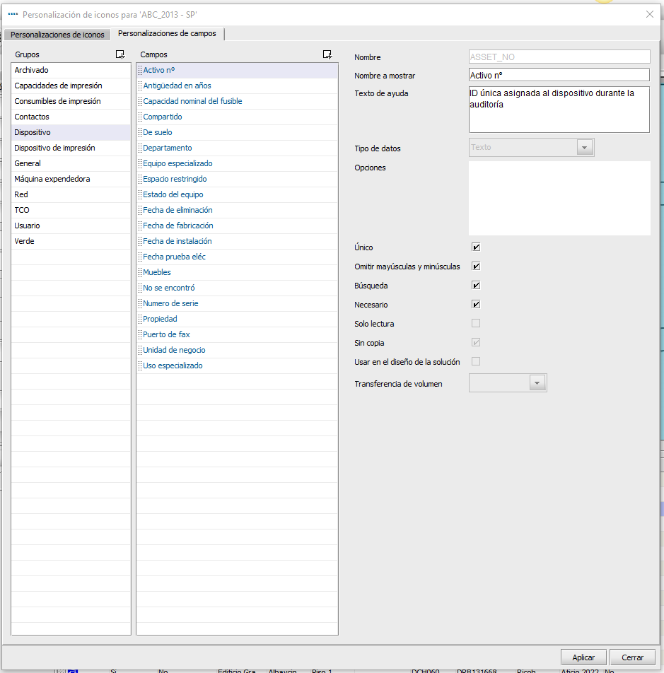
- Pestaña Personalizaciones de campos

A la derecha de la lista Grupos está la lista Campos. Esta lista incluye todos los campos que contiene el grupo seleccionado. Los campos no pueden existir en más de un grupo a la vez. Si hay dos campos con el mismo nombre pero en distintos grupos, tenga en cuenta que los campos son diferentes y no se pueden utilizar de manera intercambiable.
Para agregar un nuevo campo a un grupo, haga clic en el botón Agregar situado encima del panel Campos . Los campos recién creados se denominan Campo de usuario de forma predeterminada y aparecen en la lista de Campos con el texto en negro. Los campos predefinidos aparecen con el texto en azul.

Si desea modificar un campo existente, haga clic para seleccionarlo en la lista Campos.

Los atributos de cada campo se pueden ver y modificar en la sección a la derecha de las listas Grupos y Campos. Los campos que se pueden modificar son los siguientes:

- Nombre: nombre exclusivo del campo que se utiliza en Asset DB para identificar cada campo. El nombre que se use aquí también se utilizará como encabezado de columna en el archivo de exportación de datos de Asset DB.
- Nombre a mostrar: nombre que aparece en el software para identificar el campo.
- Texto de ayuda: texto que se mostrará si el usuario selecciona el botón Ayuda .
- Tipo de datos: tipo de campo a crearse. Hay varias opciones en esta lista. Para los tipos Lista desplegable y Lista desplegable editable, las opciones disponibles en la lista se pueden administrar en la lista Opciones que se encuentra debajo del campo Tipo de datos.
- Opciones: donde proceda, puede agregar opciones haciendo clic en el botón Agregar . Una vez introducida la opción, haga clic en el botón Aceptar . Las opciones se pueden modificar más adelante mediante el botón Editar o eliminar haciendo clic en el botón Eliminar . El orden en el que se presentan las opciones en una lista desplegable puede modificarse haciendo clic en los campos y arrastrándolos al orden deseado. Debajo de Opciones hay una casilla de verificación que permite o prohíbe las entradas en blanco en este campo 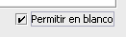.
- Único: requiere que el contenido del campo sea exclusivo en la base de datos; no se permitirán duplicaciones en los recursos del proyecto.
- Necesario: obliga a introducir datos en este campo. Las modificaciones del recurso no se guardarán si no se han introducido datos en este campo.
- Solo lectura: impide la modificación de este campo en el software. Solo se podrán introducir datos en este campo mediante la importación de datos de una fuente externa. No se aceptarán modificaciones manuales.
- Sin copia: cuando se marca esta casilla, el contenido del campo no se copiará cuando se copie la totalidad de un recurso con la función de copiar y pegar.
- Uso en el diseño de soluciones: cuando se marca esta casilla, el campo seleccionado se lleva al conjunto de iconos de estado futuro. Esta opción estará habilitada para todos los campos que cumplan los siguientes criterios:
  - El campo no está ya presente en el conjunto de campos predeterminado en Asset DB en el estado futuro.
  - El campo no contiene una lectura de medidores o contiene es un campo de gallería de imágenes.
  - El campo no contiene información proveniente de la generación de volúmenes en el proyecto.

- Transferencia de Volumen: Esta opción estará en gris hasta que se marque la casilla "Usar en el diseño de la solución". Una vez que esté disponible, el menú desplegable le permitirá especificar cómo se comportarán estos campos en la Solución. Hay diferentes opciones dependiendo de la entrada en "Tipo de datos":
  - No hacer nada - El valor no será visible en el campo del Estado Futuro.
  - Sobrescribir - El valor de origen reemplaza cualquier otro valor en el campo Diseño de solución.
  - Actualizar si está vacío: el valor de origen será visible en el estado futuro si el campo del destino está vacío.
  - Actualizar sino está seleccionado - El valor inicial se mostrará en el estado futuro si la casilla de verificación o la opción seleccionada es diferente (por ejemplo, el valor fuente es "Sí" pero el valor incluido en el estado futuro es "No" o vacío. Mostrará "Sí").
  - Mantener máximo - El valor de la fuente se mostrará en el campo Estado futuro si es mayor que el valor de destino.
  - Mantener Min. - El valor fuente se mostrará en el campo Estado futuro si es menor que el valor de destino.
Para los campos preexistentes, no se pueden modificar los atributos Nombre y Tipo de datos. Para los campos del tipo Lista desplegable y Lista desplegable editable, no se pueden modificar las opciones.

Se imponen las mismas limitaciones en los campos creados por el usuario una vez que se haya hecho clic en el botón Aplicar después de creados. Una vez guardados los cambios del conjunto de personalizaciones de iconos, ya no se podrán modificar. Esta restricción se impone para asegurarse de que no se pierdan datos en el caso de incompatibilidad entre los componentes de los campos en conjuntos de datos preexistentes y los tipos de datos recién escogidos.

Se recomienda encarecidamente no realizar modificaciones del proyecto actual si este ya contiene datos de recursos. La modificación de campos y personalizaciones de iconos pone en riesgo los datos existentes y pueden hacer que algunos datos en Asset DB se oculten.

Importación y Exportación de Copias de Seguridad

Las copias de seguridad de los datos en Asset DB pueden realizarse mediante la opción de menú Archivo > Exportar > Proyecto. Este proceso puede tardar algún tiempo según el tamaño del proyecto. El archivo resultante contiene todos los planos del piso, vistas en miniatura y datos, y puede compartirse con otros usuarios de Asset DB.

Los proyectos exportados pueden importarse usando la función de importación descrita en la sección. Tenga en cuenta que esta función solo deberá utilizarse para abrir archivos de copia de seguridad de proyectos, y no en el uso diario de los proyectos que ya están disponibles en su versión de Asset DB, donde resulta más apropiada la función Abrir.

Nota: si tiene acceso a Asset DB Cloud, podrá hacer una copia de seguridad de los datos del proyecto mediante la sincronización con el servidor (véase la sección 23.2).

Organización de Proyectos

Asset DB le permite eliminar y duplicar proyectos desde su PC local. Esta función se encuentra en el menú Archivo > Organizar > Proyectos. Puede ordenar, filtrar y buscar proyectos en la ventana Proyectos (véase Figura 82). Como se muestra en la figura anterior, la columna a la izquierda permite seleccionar diversos proyectos. Puede ordenar cualquier columna mediante la selección del encabezado.

Para eliminar su proyecto, resalte el proyecto que desea eliminar y haga clic en el botón Eliminar en la parte inferior de la pantalla para confirmar la eliminación. Esta operación debe realizarse con cuidado y le aconsejamos exportar sus proyectos y guardarlos fuera de Asset DB anteriormente si piensa que necesitará tener acceso a ellos de nuevo en el futuro. Si tiene una exportación disponible, podrá importar de nuevo el proyecto más adelante.

Siga el mismo proceso para duplicar su proyecto: resáltelo y seleccione Duplicar. En este momento, aparecerá una ventana para que cambie el nombre del proyecto. Proporcione a la copia un nombre diferente o una nueva versión para ayudar a distinguir entre la copia y el original. Esta es una característica muy útil para crear escenarios propuestos sin modificar el proyecto original.

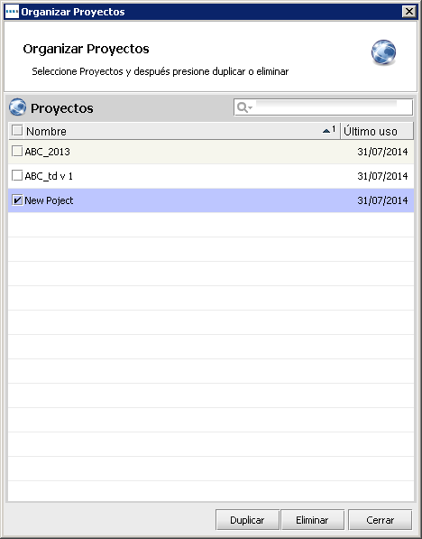
Seleccionar y ordenar proyectos
Buscar proyectos por nombre
- Organizar proyectos

Puede usarse el mismo proceso para duplicar TCO, cálculos verdes y soluciones.

Asset DB Cloud

Una función adicional de Asset DB consiste en poder sincronizar proyectos con Asset DB Cloud (conocido anteriormente como Enterprise Server). Esto tiene muchas ventajas:

- Realizar copias de seguridad de sus proyectos.
- Permitir que otros usuarios de Asset DB puedan acceder a los archivos de proyecto, en función de los permisos establecidos en el proyecto por el administrador.
- Permitir que muchos auditores colaboren en un solo proyecto y compartan datos.
- Asegurarse de que diversos auditores puedan tener acceso a la última versión del mismo archivo del proyecto antes de la auditoría in situ.

Se recomienda que antes de empezar a trabajar en un proyecto existente lo sincronice con Asset DB Cloud para asegurarse de que está trabajando con los cambios más recientes.

Cómo Conectarse a Asset DB Cloud

Para tener acceso a Asset DB Cloud, primero necesita configurar Asset DB para que apunte a la ubicación correcta en Opciones > Opciones generales y, a continuación, deberá hacer clic en la pestaña Asset DB Cloud. Solo es necesario establecer esta información una vez, al acceder al servidor por primera vez.

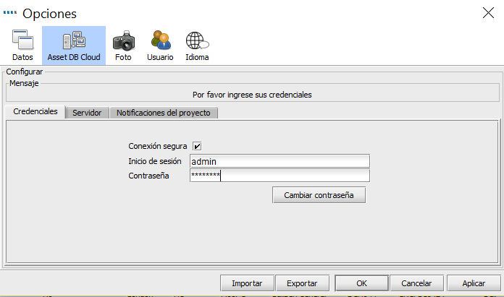
- Especificación de credenciales para una conexión segura

Como se muestra en Figura 83 y Figura 84, es preciso especificar lo siguiente:

- Inicio de sesión/Contraseña (solo si se conecta de manera segura mediante HTTPS).
- Nombre de servidor: nombre del host o dirección IP del servidor donde está instalado Asset DB Cloud. Su administrador de TI puede darle esta información.
- Puerto: puerto en el que escuchará el servidor. No hay autenticación de usuario y los datos enviados al servidor no se cifrarán.
- Puerto seguro: realiza la misma función que el puerto, pero envía los proyectos de manera segura mediante HTTPS.
- Detalles del proxy (opcional): si accede a su conexión de Internet a través de un servidor proxy, por favor introduzca aquí los detalles.

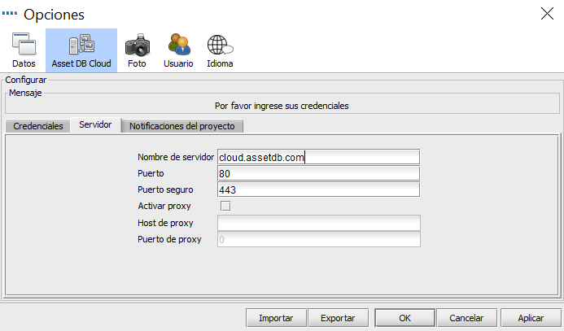
- Configuración de los detalles de conexión

Sincronización de Proyectos

Si un proyecto está abierto en Asset DB, se podrá sincronizar con Asset DB Cloud directamente mediante la opción de menú Proyecto > Sincronizar. Se le pedirá que confirme la sincronización. Si responde Sí, el proyecto abierto actualmente se sincronizará con el servidor.

Para descargar nuevos proyectos o para comprobar el estado de uno de los proyectos en su equipo, vaya a Archivo > Sincronizar. Se abre una ventana emergente que confirma a qué servidor está conectado y la lista de proyectos disponibles (véase Figura 85).

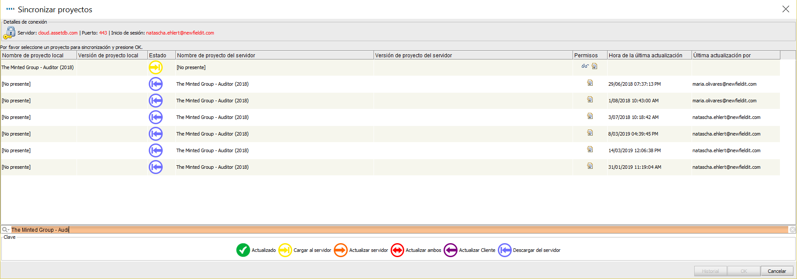

- Ventana emergente de sincronización de Asset DB Cloud

- Además, esto le mostrará, para cada proyecto: el número de versión (como se muestra en el panel de detalles del proyecto), su permiso sobre este y el estado de sincronización:
- Actualizado: el cliente y el servidor están actualizados.
- Cargar al servidor: el cliente tiene un nuevo proyecto que aún debe cargarse en el servidor.
- Actualizar servidor: el cliente tiene nuevos cambios para cargar a un proyecto existente en el servidor.
- Actualizar ambos: tanto el cliente como el servidor tienen actualizaciones disponibles para un proyecto existente.
- Actualizar Cliente: el servidor tiene nuevos cambios disponibles para descargar en el cliente.
- Descargar del servidor: el servidor tiene nuevos proyectos que aún deben descargarse en el cliente.

Debajo de la lista de proyectos disponibles localmente y en los grupos de Asset DB Cloud, hay un campo de búsqueda que permite buscar en todos los campos que aparecen en la ventana Sincronizar proyectos, como pueden ser el nombre del proyecto, la fecha/hora de actualización o el nombre del último usuario que lo actualizó.

Después de seleccionar un proyecto para su sincronización, recibirá un mensaje emergente que le permite especificar un mensaje (vea Figura 86). Haga clic en Sí para sincronizar su proyecto con Asset DB Cloud.

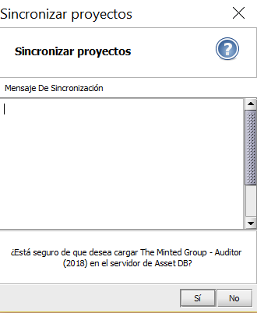
- Mensaje de texto de sincronización

Independientemente del usuario que sincronice el proyecto la próxima vez, podrá seleccionar Historial en la ventana emergente de sincronización después de seleccionar el proyecto (Figura 87) y analizar el historial de proyectos y los mensajes de sincronización en la ventana emergente siguiente (Figura 88).

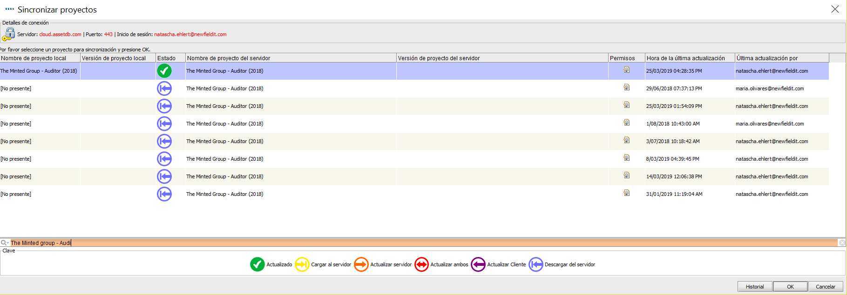
- Opción de historial de sincronización

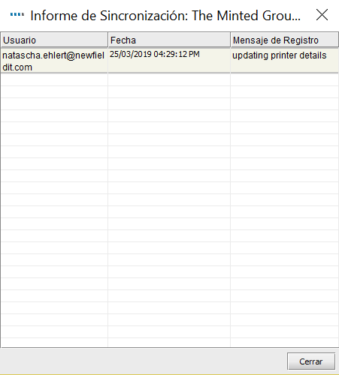
- Historial de sincronización

Asset DB Cloud es compatible con la sincronización a nivel de campo. Esto significa que si dos auditores/consultores han actualizado el mismo recurso, los cambios de ambos equipos se combinarán. Si el mismo campo se ha actualizado, se enviarán los datos de la última sincronización al servidor como valor final.

Para cada proyecto el momento en el que se modificó por última vez en el servidor se muestra junto con la identificación de inicio de sesión de la persona que realizó las modificaciones.

Notificaciones de Actualizaciones de Proyectos.

Si ha introducido sus credenciales para sincronizar con el servidor de Asset DB en Opciones Generales, el símbolo de la barra de herramientas en la parte superior derecha del espacio de trabajo cambiará de color cuando se hayan actualizado los proyectos que ha sincronizado recientemente en el servidor. Al hacer clic en el botón se mostrará una lista de los proyectos que se han modificado con detalles sobre cuántos cambios se hicieron y cuándo. Colocar el cursor sobre un elemento de la lista le ofrece la opción de borrar la notificación, sincronizar los cambios o dejar de verlo. En caso de seleccionar “Dejar de verlo” no recibirá más notificaciones de actualización para este proyecto.

Desactivación de su licencia de Asset DB

Si por cualquier motivo necesita transferir su licencia de Asset DB de su equipo existente (por ejemplo, se compra un nuevo portátil) es posible desactivar su licencia lista para usarse en otra máquina.

Para esto, vaya a Ayuda > Licenciamiento > Desactivar. Se le preguntará si desea desactivarla y después se mostrará una ventana que contiene sus códigos de desactivación. Copie el texto en la ventana emergente haciendo clic en el botón , péguelo en un mensaje de correo electrónico y envíelo al equipo de soporte, explicando el tipo de licencia que posee. A continuación, se le enviarán instrucciones sobre cómo reactivar su licencia en una máquina diferente.

Nota: se recomienda exportar sus proyectos (abrir los proyectos de uno en uno, ir a Archivo > Exportar > Proyecto y guardarlos fuera de Asset DB) o sincronizarlos con Asset DB Cloud ANTES de desactivar su licencia. De esta manera estarán disponibles para poder ser importados o sincronizados de nuevo a través de Asset DB cuando se reactive su licencia en otro equipo.

La función de crear un proyecto nuevo no está disponible con todos los tipos de licencia.
La función de para importar archivos. atd no está disponible con todos los tipos de licencia.
La función de duplicar un proyecto no está disponible con todos los tipos de licencia.

